

โครงการ การจัดทำคลังข้อสอบ

ฝ่ายวิชาการ

คำนำ

เอกสารฉบับนี้เป็นเอกสารรายงานสรุปโครงการ การจัดทำคลังข้อสอบ ประจำปีการศึกษา 2567 เพื่อให้ครูทุกกลุ่มสาระการเรียนรู้ในโรงเรียนมารีย์อนุสรณ์ได้ใช้ข้อสอบที่ได้มาตรฐานตรงตัวชี้วัดตามหลักสูตรมาใช้ในการพัฒนาและปรับปรุงกระบวนการจัดการเรียนการสอนให้บรรลุตามมาตรฐานและตัวชี้วัดของหลักสูตร เพื่อตอบสนองแผนพัฒนาโรงเรียน : พันธกิจข้อที่ 2,6,8 ยุทธศาสตร์ข้อที่ 6, 10 และ 13 เป้าหมายข้อที่ 1, 3, 4 และ 5 ตอบสนองมาตรฐานของโรงเรียน : มาตรฐานที่ 1,2 และ 4 ตัวบ่งชี้ที่ 2,และ 6
ทั้งนี้ในการดำเนินกิจกรรมผู้จัดทำขอขอบพระคุณผู้อำนวยการ คณะผู้บริหาร ที่ให้กำลังใจ ส่งเสริม สนับสนุน ให้คำแนะนำ ตลอดการดำเนินกิจกรรม และเอื้ออำนวยความสะดวกทุกรูปแบบ ทุกประการในการจัดกิจกรรม ขอขอบคุณคณะครูทุกท่าน ที่ให้ความร่วมมือในการดำเนินกิจกรรมเป็นอย่างดี ผู้จัดทำหวังเป็นอย่างยิ่งว่าเอกสารฉบับนี้จะเป็นแนวทางการจัดกิจกรรมในครั้งต่อไป หากมีข้อผิดพลาดประการใดผู้จัดทำจะได้นำไปปรับปรุง แก้ไข ในครั้งต่อไป

นางสาวชลละดา ชิวรัมย์
ผู้รับผิดชอบโครงการ
ฝ่ายวิชาการ

สารบัญ

เรื่อง หน้า
คำนำ ก
สารบัญ ข
สรุปแผนงานโครงการ กิจกรรม การจัดทำคลังข้อสอบ
ประจำปีการศึกษา 2567 1
- สรุปผลการดำเนินงานตามตัวชี้วัด 3
- งบประมาณค่าใช้จ่าย 3
- สรุปผลภาพรวมของกิจกรรม 4
ภาคผนวก 6
- ผลการวิเคราะห์ข้อมูล 7
- แผนงานโครงการการจัดทำคลังข้อสอบ 9
- สรุปค่าใช้จ่ายในการดำเนินงาน 29
- คำสั่งแต่งตั้ง 31
- ประมวลภาพแผนงานโครงการการจัดทำคลังข้อสอบ 41

สรุป แผนงาน/โครงการ/กิจกรรม
ฝ่ายวิชาการ โรงเรียนมารีย์อนุสรณ์
ปีการศึกษา 2567
***********************************************************************************************
ชื่อโครงการ การจัดทำคลังข้อสอบ
หน่วยงานที่รับผิดชอบ งานวัดผลและประเมินผล ฝ่าย วิชาการ
ตอบสนองแผนพัฒนาโรงเรียน:พันธกิจข้อที่ 2,6,8 กลยุทธข้อที่ 6,10,13 เป้าหมายข้อที่ 1,3,4,5
ตอบสนองมาตรฐานการศึกษา สมศ.รอบ 5: มาตรฐานที่ 2, 3 ตัวชี้วัดที่ 2.6, 3.1, 3.3
ตอบสนองมาตรฐานของโรงเรียน : มาตรฐานที่ 1, 2, 4, ตัวบ่งชี้ที่ 2.6, 3.1, 3.3
สอดคล้องกับนโยบายและจุดเน้นกระทรวงศึกษาธิการ 1, 2, 4, 5
ลักษณะโครงการ ประจำ ใหม่ ต่อเนื่อง
ผู้รับผิดชอบ 1. นางสาวชลละดา ชิวรัมย์
ระยะเวลาดำเนินการ ปีการศึกษา 2567

1. วัตถุประสงค์
1.1 เพื่อให้ครูทุกกลุ่มสาระการเรียนรู้ในโรงเรียนมารีย์อนุสรณ์ได้ใช้ข้อสอบที่ได้มาตรฐานตรงตัวชี้วัดตามหลักสูตรมาใช้ในการพัฒนาและปรับปรุงกระบวนการจัดการเรียนการสอนให้บรรลุตามมาตรฐานและตัวชี้วัดที่หลักสูตร
1.2 เพื่อให้ครูทุกกลุ่มสาระการเรียนรู้ได้มีข้อสอบเพื่อใช้เป็นเครื่องมือในการพัฒนาผู้เรียนที่หลากหลาย
1.3 เพื่อให้ครูทุกกลุ่มสาระการเรียนรู้ในโรงเรียนมารีย์อนุสรณ์มีคลังข้อสอบที่มีคุณภาพ

2. เป้าหมาย
2.1 เชิงปริมาณ
2.1.1 ครูทุกกลุ่มสาระการเรียนรู้ และนักเรียนได้ใช้ข้อสอบที่ได้มาตรฐานตรงตัวชี้วัด
ตามหลักสูตร ร้อยละ 90
2.1.2 ครูทุกกลุ่มสาระการเรียนรู้ได้มีคลังข้อสอบเพื่อใช้ในการพัฒนาผู้เรียนที่
หลากหลาย ร้อยละ 90
2.2 เชิงคุณภาพ
2.2.1 ครูทุกกลุ่มสาระการเรียนรู้และนักเรียนได้ใช้ข้อสอบที่ได้มาตรฐานตรงตัวชี้วัดตามหลักสูตร
2.2.2 ครูทุกกลุ่มสาระการเรียนรู้ได้มีคลังข้อสอบเพื่อใช้ในการพัฒนาผู้เรียนที่หลากหลาย

2.3 ตัวชี้วัดความสำเร็จ
3.3.1 ครูทุกกลุ่มสาระการเรียนรู้ได้มีการพัฒนาแบบทดสอบที่มีมาตรฐานตรงตัวชี้วัดตามหลักสูตร
3.3.2 โรงเรียนมีคลังข้อสอบสำหรับใช้ในการพัฒนาผู้เรียนที่หลากหลาย
4. สรุปวิธีดำเนินการ (ที่ปฏิบัติจริง)
การดำเนินงานตามโครงการการจัดทำคลังข้อสอบเพื่อให้ทุกกลุ่มสาระการเรียนรู้ได้จัดทำข้อสอบตรงตามมาตรฐานตัวชี้วัดสำคัญในหลักสูตร เพื่อพัฒนาคุณภาพผู้เรียนให้มีศักยภาพในการเรียนรู้ได้ใช้ข้อสอบที่มีคุณภาพและได้พัฒนาแบบทดสอบให้มีมาตรฐานตรงตัวชี้วัดของหลักสูตร และได้เล็งเห็นความสำคัญของการพัฒนาบุคลากรในสถานศึกษา และตอบสนองหลักสูตรแกนกลางการศึกษาขั้นพื้นฐานเป็นอย่างดี
การดำเนินงานมีการเตรียมแต่งตั้งคณะกรรมการรับผิดชอบโครงการ เขียนโครงการนำเสนออนุมัติงบประมาณต่อผู้บริหารระดับสูง จัดเตรียมเอกสารที่เกี่ยวข้องในการทำงาน มีการประชุมวางแผน เพื่อกำหนดวันและเวลาในการจัดทำข้อสอบ และคัดเลือกข้อสอบในวันเวลาที่กำหนด และได้สรุปผลการดำเนินงานเมื่อเสร็จสิ้นกระบวนการการจัดทำข้อสอบ โดยได้ดำเนินการดังต่อไปนี้
1.ประชุมหัวหน้าฝ่ายวิชาการทั้ง 10 โรงเรียนในเครือสังฆมณฑลนครราชสีมา ที่เข้าร่วมออกข้อสอบเพื่อจัดทำโครงสร้างการออกข้อสอบของทุกกลุ่มสาระการเรียนรู้
2. ประชุมหัวหน้ากลุ่มสาระการเรียนรู้ทั้ง 5 กลุ่มสาระ คือ ภาษาไทย คณิตศาสตร์ วิทยาศาสตร์ สังคมศึกษาฯ และภาษาอังกฤษในการจัดทำคลังข้อสอบ
3. จัดทำปฏิทินการออกข้อสอบปลายภาค ทั้ง 2 ภาคเรียน
4. จัดทำจุดประสงค์/ตัวชี้วัดในการออกข้อสอบปลายภาคเรียนส่งหัวหน้าสาระการเรียนรู้ทั้ง 5 กลุ่มสาระกำกับติดตามการดำเนินงาน
5. แต่งตั้งคณะกรรมการออกข้อสอบ คัดเลือกข้อสอบ และจัดพิมพ์ข้อสอบและจัดเก็บไฟล์ข้อสอบ
6. ดำเนินการคัดเลือกข้อสอบและจัดพิมพ์ต้นฉบับข้อสอบ
7. รับต้นฉบับข้อสอบเพื่อจัดพิมพ์เท่ากับจำนวนนักเรียนที่สอบของแต่ละโรงเรียน
8. จัดสอบปลายภาคเรียนตามปฏิทินที่แต่ละโรงเรียนกำหนดขึ้น
9. ส่งสรุปผลการปลายภาคเรียนทั้ง 2 ภาคเรียน

5. งบประมาณ
งบประมาณตั้งไว้ 830 บาท ใช้จริง 690 บาท คงเหลือ 140 บาท
เกินงบประมาณที่ตั้งไว้.........-...........บาท

ที่ | รายการ | งบโรงเรียน | ค่าใช้จ่าย | คงเหลือ
1 | เอกสารดำเนินการ | 830
2 | กระดาษ A480 แกรมDouble A กลุ่มสาระการเรียนรู้ภาษาไทย  หมึกปลิ้นเตอร์ Epson l3210 |  | 90  240
3 | กระดาษ A480 แกรมDouble A กลุ่มสาระการเรียนรู้คณิตศาสตร์ |  | 90
4 | กระดาษ A480 แกรมDouble A กลุ่มสาระการเรียนรู้วิทยาศาสตร์และเทคโนโลยี |  | 90
5 | กระดาษ A480 แกรมDouble A กลุ่มสาระการเรียนรู้ภาษาต่างปะเทศ |  | 90
6 | กระดาษ A480 แกรมDouble A กลุ่มสาระการเรียนรู้สังคมศึกษาศาสนาและวัฒนธรรม |  | 90
รวม |  |  | 690 | 140

6. วิธีการติดตาม/เครื่องมือการประเมินผลการปฏิบัติงาน
6.1 เครื่องมือ
1. สรุปผลโครงการ การจัดทำคลังข้อสอบ
2. แบบบันทึกการส่งข้อสอบ
3. แบบประเมินความพึงพอใจ
6.2 วิธีติดตาม
1. รวบรวมข้อมูลด้วยแบบบันทึกการส่งข้อสอบ
6.3 แหล่งข้อมูล (ในภาคผนวก)
1. แบบสำรวจความพึงพอใจโครงการจัดทำคลังข้อสอบ

7. สรุปผลการดำเนินงานตามตัวชี้วัดความสำเร็จ
ตารางที่ 1 ตารางสรุปผลการดำเนินงานโครงการจัดทำแบบทดสอบและคลังข้อสอบ
ตัวชี้วัดความสำเร็จใน  กิจกรรม | สภาพความสำเร็จ |  | ผลการดำเนินงาน
 | บรรลุ | ไม่บรรลุ
ครูร้อยละ 90 ทุกกลุ่มสาระการเรียนรู้ได้มีการพัฒนาแบบทดสอบที่มีมาตรฐานตรงตัวชี้วัดตามหลักสูตร |  |  | จากการดำเนินโครงการจัดทำข้อสอบที่มีคุณภาพของโรงเรียนมารีย์อนุสรณ์ พบว่า เมื่อพิจารณาผลการดำเนินงานตามโครงการมีผลการประเมินดังนี้  1. ทุกกลุ่มสาระการเรียนรู้ได้มีการพัฒนาแบบทดสอบที่มีมาตรฐานตรงตัวชี้วัดตามหลักสูตรคิดเป็นร้อยละ 100
ครูร้อยละ 90 ทุกกลุ่มสาระการเรียนรู้ได้มีคลังข้อสอบเพื่อใช้ในการพัฒนาผู้เรียนที่  หลากหลาย |  |  | 2. ครูทุกกลุ่มสาระการเรียนรู้ได้มีคลังข้อสอบเพื่อใช้ในการพัฒนาผู้เรียนที่หลากหลาย คิดเป็นร้อยละ 100

8. สรุปผลในภาพรวม
8.1 จุดเด่นของแผนงาน/โครงการ/กิจกรรมครั้งนี้
1. ครูมีข้อสอบที่ได้มาตรฐานตรงตามตัวชี้วัดของหลักสูตร
2. ครูผู้สอนได้นำไปใช้ปรับปรุงเพื่อพัฒนาในการจัดกระบวนการเรียนการสอน
3. โรงเรียนมีคลังข้อสอบสำหรับประเมินผลนักเรียนในวิชาภาษาไทย คณิตศาสตร์ วิทยาศาสตร์ สังคมศึกษาฯ และภาษาอังกฤษ ที่ใช้เป็นแนวทางในการพัฒนาอย่างมีประสิทธิภาพ
8.2 จุดที่ควรพัฒนาของแผนงาน/โครงการ/กิจกรรม
1. ในการจัดทำข้อสอบควรประชุมชี้แจง ออกแบบฟอร์มในการทำข้อสอบและกำหนดให้
แต่ละกลุ่มสาระการเรียนรู้ที่มีรูปภาพให้ใช้รูปภาพที่ชัดเจน และให้ตรวจข้อสอบก่อนจัดพิมพ์ ตรวจสอบเฉลยอย่างละเอียดเพื่อความถูกต้องในการจัดทำข้อสอบ
8.3 ข้อเสนอแนะเพื่อควรพัฒนางาน
1. ควรมีระยะในการจัดทำข้อสอบให้นานกว่านี้เพื่อจะได้ทบทวน ตรวจสอบ และแก้ไขให้ทันเวลาและไม่เหนื่อยล้าจนเกินไปในการออกข้อสอบเพื่อจัดทำคลังข้อสอบเพื่อที่ได้มาพัฒนาครูในการจัดทำข้อสอบเพื่อพัฒนาผลสัมฤทธิ์ทางการเรียนของนักเรียน

ลงชื่อ...................................................... ลงชื่อ ...........................................................
( นางสาวชลละดา ชิวรัมย์ ) ( นางสาวสุภารัตน์ เหลืองรัตนวิมล )
ผู้รับผิดชอบโครงการ ตำแหน่ง รองผู้อำนวยการฝ่ายวิชาการ

หมายเหตุ ได้แนบเอกสารหลักฐานประกอบการประเมินมาพร้อมกันนี้แล้ว

สรุปผลการพิจารณา

เห็นสมควรให้ดำเนินการต่อไปในปีการศึกษาหน้า
ไม่สมควรให้ดำเนินการต่อ เนื่องจาก
.............................................................................................................................................................................
..............................................................................................................................................................................
..............................................................................................................................................................................
.............................................................................................................................................................................
..............................................................................................................................................................................
..............................................................................................................................................................................
.............................................................................................................................................................................
..............................................................................................................................................................................
..............................................................................................................................................................................

ทั้งนี้ให้นำผลการประเมิน ปัญหา อุปสรรค และข้อเสนอแนะ ไปพัฒนากระบวนการจัดการเรียนการสอนและการทำงาน โดยพิจารณาวัตถุประสงค์ เป้าหมายการดำเนินงาน ให้สอดคล้องกับเป้าหมายการจัดการศึกษาให้ดียิ่งขึ้นต่อไป

ลงชื่อ ……………………………………………….
( บาทหลวงดร.จักรี พันธ์สมบัติ )
ผู้จัดการ/ผู้อำนวยการโรงเรียนมารีย์อนุสรณ์

ภาคผนวก

ผลการวิเคราะห์ข้อมูล
การเข้าร่วมกิจกรรมพิธีรำลึกถึงพระคุณและอำลาสถาบัน
ระดับชั้นประถมศึกษาปีที่ 6 ปีการศึกษา 2567

สรุปผลรายงานจำนวนครูทั้ง 5 กลุ่มสาระการเรียนรู้ที่ได้ส่งข้อสอบกลางภาคเรียนที่ 1 ปลายภาคเรียนที่ 1 กลางภาคเรียนที่ 2 และปลายภาคเรียนที่ 2 โดยสรุปรายงานการดำเนินโครงการได้ดังนี้

ตารางที่ 1 แสดงร้อยละของครูทั้ง 5 กลุ่มสาระการเรียนรู้ที่ส่งข้อสอบกลางภาค 1 ปลายภาคเรียนที่ 1 กลางภาคเรียนที่ 2 และปลายภาคเรียนที่ 2 ประจำปีการศึกษา 2567

ที่ | กลุ่มสาระการเรียนรู้ | จำนวนครู(คน) | ส่งข้อสอบ(คน) | ส่งข้อสอบร้อยละ | ไม่ส่งข้อสอบจำนวน(คน) | ไม่ส่งข้อสอบร้อยละ | หมายเหตุ
1 | ภาษาไทย | 17 | 17 | 100.00 | - | - | -
2 | คณิตศาสตร์ | 17 | 17 | 100.00 | - | - | -
3 | วิทยาศาสตร์และเทคโนโลยี | 18 | 18 | 100.00 | - | - | -
4 | สังคมศึกษาศาสนาและวัฒนธรรม | 16 | 16 | 100.00 | - | - | -
5 | ภาษาต่างประเทศ | 16 | 16 | 100.00 | - | - | -
รวม |  | 84 | 84 | 100.00 | - | - | -

จากตารางที่ 1 พบว่า ครูทุกกลุ่มสาระการเรียนรู้ได้ส่งข้อสอบกลางภาคเรียนที่ 1 ปลายภาคเรียนที่ 1 กลางภาคเรียนที่ 2 และปลายภาคเรียนที่ 2 คิดเป็นร้อยละ 100.00

ตารางที่ 2 แสดงความพึงพอใจต่อโครงการจัดทำแบบทดสอบและคลังข้อสอบ ประจำปีการศึกษา 2567
รายการ | ค่าเฉลี่ย  $$\overline{x}$$ | ร้อยละ | แปลผล
1. ความเหมาะสมของสถานที่ | 4.34 | 86.60 | ดีมาก
2. ความเหมาะสมของวันและเวลา | 3.72 | 74.32 | ดีมาก
3. ความเหมาะสมของระยะเวลาในการทำแบบทดสอบ | 3.69 | 73.08 | ดีมาก
4. ความพร้อมของอุปกรณ์เทคโนโลยี | 3.69 | 73.08 | ดีมาก
5. ครูมีการพัฒนาแบบทดสอบที่ตรงตามมาตรฐาน ตัวชี้วัดและผลการเรียนรู้ที่คาดหวัง | 4.34 | 86.60 | ดีมาก
6. นักเรียนได้รับการวัดและประเมินผลตามสภาพจริงและตรงตาม  หลักสูตรของสถานศึกษา | 4.56 | 91.20 | ดีมาก
7. ครูมีคลังข้อสอบสำหรับใช้พัฒนาผู้เรียนเมื่อต้องการ | 4.40 | 88.00 | ดีมาก
8. โดยภาพรวมท่านมีความพึงพอใจต่อการจัดทำแบบทดสอบ | 4.01 | 80.24 | ดีมาก
เฉลี่ย | 4.09 | 81.64 | ดีมาก

จากตารางที่ 2 พบว่าความพึงพอใจต่อโครงการจัดทำข้อสอบที่มีคุณภาพ ประจำปีการศึกษา 2567 มีความพึงพอใจอยู่ในระดับดีมาก โดยมีค่าเฉลี่ย 4.09 คิดเป็นร้อยละ 81.64 เมื่อพิจารณา รายข้อพบว่า
ข้อ 6 นักเรียนได้รับการวัดและประเมินผลตามสภาพจริงและตรงตามหลักสูตรของสถานศึกษา มีความพึงพอใจอยู่ในระดับดีมาก มีค่าเฉลี่ย 4.56 คิดเป็น ร้อยละ 91.20 และข้อที่ 7 ครูมีคลังข้อสอบสำหรับใช้พัฒนาผู้เรียนเมื่อต้องการ มีความพึงพอใจอยู่ในระดับดีมาก มีค่าเฉลี่ย 4.40 คิดเป็นร้อยละ 88.00

ปัญหาและข้อเสนอแนะ
- ระยะเวลาในการออกข้อสอบน้อยเกินไป


ลำดับที่ 8 ปีการศึกษา 2567
ชื่อโครงการ การจัดทำคลังข้อสอบ
หน่วยงานที่รับผิดชอบ งานวัดผลและประเมินผล ฝ่าย วิชาการ
ตอบสนองแผนพัฒนาโรงเรียน:พันธกิจข้อที่ 2,6,8 กลยุทธข้อที่ 6,10,13 เป้าหมายข้อที่ 1,3,4,5
ตอบสนองมาตรฐานการศึกษา สมศ.รอบ 5: มาตรฐานที่ 2, 3 ตัวชี้วัดที่ 2.6, 3.1, 3.3
ตอบสนองมาตรฐานของโรงเรียน : มาตรฐานที่ 1, 2, 4, ตัวบ่งชี้ที่ 2.6, 3.1, 3.3
สอดคล้องกับนโยบายและจุดเน้นกระทรวงศึกษาธิการ 1, 2, 4, 5
ลักษณะโครงการ ประจำ ใหม่ ต่อเนื่อง

1. หลักการและเหตุผล
โรงเรียนมารีย์อนุสรณ์มีการจัดการเรียนการสอนอย่างมีคุณภาพมีการวัดผลและประเมินผลการจัดการเรียนรู้โดยใช้วิธีการและเครื่องมือที่มีคุณภาพดังนั้นจึงจำเป็นต้องมีการจัดทำข้อสอบและคลังข้อสอบในการวัดและประเมินผลการจัดการเรียนรู้ของผู้เรียนเพื่อพัฒนาคุณภาพของผู้เรียน ซึ่งเป็นส่วนหนึ่งของหลักสูตรแกนกลางการศึกษาขั้นพื้นฐาน พุทธศักราช 2551 ( ฉบับปรับปรุง 2560 ) ได้กำหนดจุดมุ่งหมายและมาตรฐานการเรียนรู้ ตัวชี้วัดสำคัญในหลักสูตรเป็นเป้าหมายสำคัญของการพัฒนาคุณภาพผู้เรียน มาตรฐานการเรียนรู้สิ่งที่ผู้เรียนพึงรู้ ปฏิบัติได้ มีคุณธรรม จริยธรรมและค่านิยมที่พึงประสงค์เมื่อจบการศึกษาขั้นพื้นฐาน กรอบทิศทางในการพัฒนาคุณภาพผู้เรียนมุ่งพัฒนาผู้เรียนให้มีศักยภาพ และปฏิบัติตนเป็นผู้รักษ์โลกตามแนวทางคาทอลิกไทยรวมพลังรักษ์โลก เป็นคนมีปัญญาในการใช้ทักษะชีวิต การคิด การสื่อสาร การแก้ปัญหา และการใช้เทคโนโลยี เป็นคนมีความสุขในการดำรงชีวิตอย่างพอเพียง โดยอยู่ร่วมกับผู้อื่นได้อย่างสร้างสรรค์ ซึ่งถือได้ว่าเป็นภารกิจในการสนับสนุนและพัฒนาคุณภาพ การศึกษาของครู บุคลากรและนักเรียนของโรงเรียนมารีย์อนุสรณ์ส่งเสริมกิจกรรมแนะแนวให้พร้อมก้าวไปสู่โรงเรียน มาตรฐานสากล WORLD-CLASS STANDARD SCHOOL อย่างมีประสิทธิภาพ
ดังนั้น เพื่อให้การดำเนินงานเป็นไปอย่างมีประสิทธิภาพ งานวัดผลและประเมินผลโรงเรียนมารีย์อนุสรณ์ จึงจัดโครงการการจัดทำคลังข้อสอบ
2. วัตถุประสงค์
1. เพื่อให้ครูทุกกลุ่มสาระการเรียนรู้ในโรงเรียนมารีย์อนุสรณ์ได้ใช้ข้อสอบที่ได้มาตรฐานตรงตัวชี้วัดตามหลักสูตรมาใช้ในการพัฒนาและปรับปรุงกระบวนการจัดการเรียนการสอนให้บรรลุตามมาตรฐานและตัวชี้วัดที่หลักสูตร
2. เพื่อให้ครูทุกกลุ่มสาระการเรียนรู้ได้มีข้อสอบเพื่อใช้เป็นเครื่องมือในการพัฒนาผู้เรียนที่หลากหลาย
3. เพื่อให้ครูทุกกลุ่มสาระการเรียนรู้ในโรงเรียนมารีย์อนุสรณ์มีคลังข้อสอบที่มีคุณภาพ

3. เป้าหมาย
3.1 เชิงปริมาณ
3.1.1 ครูทุกกลุ่มสาระการเรียนรู้ และนักเรียนได้ใช้ข้อสอบที่ได้มาตรฐานตรงตัวชี้วัด
ตามหลักสูตร ร้อยละ 90
3.1.2 ครูทุกกลุ่มสาระการเรียนรู้ได้มีคลังข้อสอบเพื่อใช้ในการพัฒนาผู้เรียนที่
หลากหลาย ร้อยละ 90
3.2 เชิงคุณภาพ
3.2.1 ครูทุกกลุ่มสาระการเรียนรู้และนักเรียนได้ใช้ข้อสอบที่ได้มาตรฐานตรงตัวชี้วัดตามหลักสูตร
3.2.2 ครูทุกกลุ่มสาระการเรียนรู้ได้มีคลังข้อสอบเพื่อใช้ในการพัฒนาผู้เรียนที่หลากหลาย
3.3 ตัวชี้วัดความสำเร็จ
3.3.1 ครูทุกกลุ่มสาระการเรียนรู้ได้มีการพัฒนาแบบทดสอบที่มีมาตรฐานตรงตัวชี้วัดตามหลักสูตร
3.3.2 โรงเรียนมีคลังข้อสอบสำหรับใช้ในการพัฒนาผู้เรียนที่หลากหลาย

4. งบประมาณ
4.1 งบโรงเรียน 830 บาท 4.2 งบโครงการเรียนฟรี - บาท
4.3 งบจัดหา บาท
รวมเป็นเงิน 830 บาท
5. สถานที่ดำเนินการ
โรงเรียนมารีย์อนุสรณ์ อำเภอเมืองบุรีรัมย์ จังหวัดบุรีรัมย์

6. เครื่องมือการติดตามและประเมินผล
6.1 แบบบันทึกการส่งข้อสอบ
6.2 แบบประเมินความพึงพอใจ
7. รายละเอียดกิจกรรม ระยะเวลาการดำเนินการและงบประมาณ
ที่ | กิจกรรม | มาตรฐานที่ | ระยะเวลาดำเนินการ | ผู้รับผิดชอบ | งบประมาณ
1. | กิจกรรมคลังข้อสอบกลุ่มสาระการเรียนรู้ภาษาไทย | 1,3 | ภาคเรียนที่ 1-2 | นางสาวมะลิ ทนกระโทก | 430
2. | กิจกรรมคลังข้อสอบกลุ่มสาระการเรียนรู้คณิตศาสตร์ | 1,3 | ภาคเรียนที่ 1-2 | นางสาวชลละดา ชิวรัมย์  นางสาวสุวนันท์ วันทมาตย์ | 100
3. | กิจกรรมคลังข้อสอบกลุ่มสาระการเรียนรู้วิทยาศาสตร์และเทคโนโลยี | 1,3 | ภาคเรียนที่ 1-2 | นายธรรมธาราธาร เข็มบุปผา  นางสาวปิยะมาศ ทองทั่ว | 100
4. | กิจกรรมคลังข้อสอบกลุ่มสาระการเรียนรู้สังคมศึกษาศาสนาและวัฒนธรรม | 1,3 | ภาคเรียนที่ 1-2 | นางปาริชาติ วาปีโส  นางปรียาภรณ์ มาตหนองแวง  นางสาวยุภาพร บุญโสม | 100
5. | กิจกรรมคลังข้อสอบกลุ่มสาระการเรียนรู้ภาษาต่างประเทศ | 1,3 | ภาคเรียนที่ 1-2 | นางนันทัชพร อ้นนอก  นางอรดี ศรีรัตน์  นางเยาวมาลย์บุญผาง | 100

8. การประเมินผล
กิจกรรม | ตัวชี้วัดความสำเร็จ | เครื่องมือที่ใช้
1. จัดทำคลังข้อสอบของทุกกลุ่มสาระ  การเรียนรู้ได้มาตรฐานตรงตัวชี้วัดตามหลักสูตร | 1. ครูทุกกลุ่มสาระการเรียนรู้ และนักเรียนได้ใช้ข้อสอบที่ได้มาตรฐานตรงตัวชี้วัดตามหลักสูตร ร้อยละ 90  2. ครูทุกกลุ่มสาระการเรียนรู้ได้มีคลังข้อสอบเพื่อใช้ในการพัฒนาผู้เรียนที่หลากหลาย ร้อยละ 90 | 1. แบบบันทึกการส่งข้อสอบ  2. แบบประเมินความพึงพอใจ

9. ผลที่คาดว่าจะได้รับ
9.1 ครูทุกกลุ่มสาระการเรียนรู้ได้มีการพัฒนาแบบทดสอบที่มีมาตรฐานตรงตัวชี้วัดตามหลักสูตร
9.2 โรงเรียนได้มีคลังข้อสอบสำหรับใช้ในการพัฒนาผู้เรียนที่หลากหลาย
9.3 ครูและนักเรียนมีความพึงพอใจในการจัดให้มีคลังข้อสอบของทุกกลุ่มสาระการเรียนรู้ในโรงเรียนมารีย์อนุสรณ์
ผู้เสนอ  ....................................................  ( นางสาวชลละดา ชิวรัมย์ )  ผู้รับผิดชอบโครงการ | 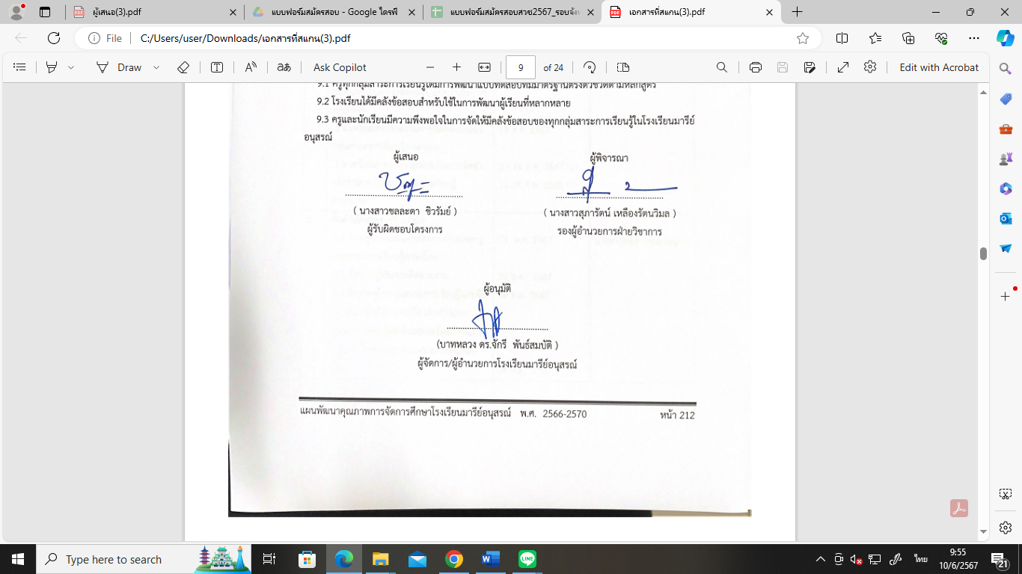  ผู้พิจารณา  ...............................................  ( นางสาวสุภารัตน์ เหลืองรัตนวิมล )  รองผู้อำนวยการฝ่ายวิชาการ
ผู้อนุมัติ

.............................................
(บาทหลวง ดร.จักรี พันธ์สมบัติ )
ผู้จัดการ/ผู้อำนวยการโรงเรียนมารีย์อนุสรณ์

วิธีการดำเนินการ
กิจกรรม กิจกรรมคลังข้อสอบกลุ่มสาระการเรียนรู้ภาษาไทย
โครงการ การจัดทำคลังข้อสอบ
เป้าหมาย 1,3,4,5
กลยุทธ์ 6,10,13
ระยะเวลาดำเนินงาน ปีการศึกษา 2567
ผู้รับผิดชอบ 1. นางสาวชลละดา ชิวรัมย์ 2. นางสาวมะลิ ทนกระโทก
ที่ | ขั้นตอนกิจกรรม | ระยะเวลาดำเนินการ | ผู้รับผิดชอบ
1. | ขั้นวางแผน (P : PLAN)  1.1 เตรียมคำสั่งแต่งตั้งผู้รับผิดชอบงาน  1.2 เตรียมจัดทำปฏิทินการติดตามงาน  1.3 เตรียมจัดทำเอกสารที่เกี่ยวข้องได้แก่  แบบประเมินความพึงพอใจ แบบบันทึกการส่งข้อสอบ  1.4 เตรียมสรุปรายงานการจัดคลังข้อสอบกลุ่มสาระการเรียนรู้ภาษาไทย  1.5 เตรียมสำรวจความพึงพอใจการจัดทำคลังข้อสอบในกลุ่มสาระการเรียนรู้ภาษาไทย | 8 ก.ค. 2567  9 ก.ค. 2567  10 – 12 ก.ค. 2567  19 ส.ค. 2567  3 - 14 ส.ค. 2567 (1)  11-28 ก.พ. 2568 (2) | นางสาวชลละดา ชิวรัมย์  นางสาวมะลิ ทนกระโทก
2 | ขั้นดำเนินการ (D : DO)  2.1 ประชุมวางแผนดำเนินงานกับคณะครูกลุ่มสาระการเรียนรู้ภาษาไทย  2.2 จัดทำปฏิทินการติดตามงาน  2.3 ชี้แจงครูในกลุ่มสาระการเรียนรู้และผู้มีส่วนเกี่ยวข้องให้ทราบเกี่ยวกับการออกข้อสอบการคัดเลือกข้อสอบพร้อมกำหนดวันและเวลาในการออกข้อสอบและคัดเลือกข้อสอบ  2.4 ส่งจุดประสงค์การออกข้อสอบของกลุ่มสาระภาษาไทยทุกระดับชั้น  2.5 ครูในกลุ่มสาระการเรียนรู้ภาษาไทย  ส่งข้อสอบทุกระดับชั้น  2.6 ติดต่อฝ่ายเทคโนโลยีในการขอใช้เครื่องเสียง ไมค์ในวันออกข้อสอบ  2.7 ติดต่อฝ่ายอาคารสถานที่ในการใช้ห้องเพื่อออกข้อสอบ  2.8 ตัวแทนครูในกลุ่มสาระร่วมคัดเลือกข้อสอบ  2.9 ดำเนินการสำรวจความพึงพอใจการจัดทำคลังข้อสอบของกลุ่มสาระการเรียนรู้ภาษาไทย | 19 ส.ค. 2567  20 ส.ค. 2567  19 ส.ค. 2567  26 ส.ค. 2567  2 - 6 ก.ย. 2567 (1)  10 - 14 ก.พ. 2568 (2)  2 ก.ย. 2567 และ  10 ก.พ. 2568  9 ก.ย.2567– 7 มี.ค. 2568  3 - 14 ส.ค. 2567 (1)  11-28 ก.พ. 2568 (2) | นางสาวมะลิ ทนกระโทก
3 | ขั้นตรวจสอบติดตามประเมินผล  (C : CHECK)  3.1 บันทึกการส่งข้อสอบครูกลุ่มสาระการเรียนรู้ภาษาไทย  3.2 ตรวจเช็คการออกข้อสอบการเฉลยข้อสอบของครูกลุ่มสาระการเรียนรู้ภาษาไทย  3.3.ประเมินความพึงพอใจของครูกลุ่มสาระการเรียนรู้ภาษาไทย | 2 - 6 ก.ย. 2567 (1)  11-28 ก.พ. 2568 (2)  30 ก.ย. 2567 | นางสาวมะลิ ทนกระโทก
4 | ขั้น/รายงานปรับปรุงพัฒนา (A : ACT)  4.1 สรุปผลบันทึกการส่งข้อสอบครูกลุ่มสาระการเรียนรู้ภาษาไทย  4.2 สรุปผลการประเมินความพึงพอใจของครูผู้สอนกลุ่มสาระการเรียนรู้ภาษาไทยที่ร่วมคัดเลือกข้อสอบในโรงเรียน  4.3 สรุปรายงานผลการดำเนินงานของกิจกรรมคลังข้อสอบกลุ่มสาระการเรียนรู้ภาษาไทย เสนอหัวหน้าโครงการเพื่อส่งต่อให้กับฝ่ายวิชาการ งานเทคโนโลยีและสารสนเทศ ฝ่ายพัฒนาคุณภาพการศึกษาและบุคลากร | 7 ต.ค. 2567 และ  10 มี.ค. 2568  7 ต.ค. 67 เทอม 1  18 มี.ค. 68 เทอม 2  14 ต.ค. 67 เทอม 1  18 มี.ค. 68 เทอม 2 | นางสาวมะลิ ทนกระโทก
5 | ขั้นการนำเสนอผลการดำเนินการ (A: Achievement)  5.1 นำข้อมูลการดำเนินงานนำเสนอต่อฝ่ายวิชาการ  5.2 นำข้อมูลสรุปผลการดำเนินกิจกรรมนำเสนอต่อผู้บริหาร  5.3 นำข้อมูลสรุปผลการดำเนินกิจกรรมคลังข้อสอบกลุ่มสาระการเรียนรู้ภาษาไทยเผยแพร่บนเว็บไซต์โรงเรียน | 14 ต.ค. 67 เทอม 1  18 มี.ค. 68 เทอม 2  18 ต.ค. 67 เทอม 1  22 มี.ค. 68 เทอม 2  30 มี.ค. 68 | นางสาวมะลิ ทนกระโทก

แบบประมาณการค่าใช้จ่าย
โครงการ/กิจกรรม กิจกรรมคลังข้อสอบกลุ่มสาระการเรียนรู้ภาษาไทย
ฝ่าย วิชาการ
ลำดับ | รายการ | ขั้นกำหนดมาตรฐาน/คุณลักษณะเฉพาะคุณภาพ | ราคาต่อหน่วย |  | จำนวนหน่วย | รวมจำนวนเงิน |  | หมายเหตุ
 |  |  | บาท | สต. |  | บาท | สต.
1 | กระดาษ A4 | 80 แกรมDouble A | 100 | - | 1 | 100
2 | หมึกปริ้น 279 |  | 330 | - | 1 | 330
รวมประมาณการค่าใช้จ่าย (สี่ร้อยสามสิบบาทถ้วน) |  |  |  |  |  | 430
สรุปประเภทงบประมาณ
งบโรงเรียน 430 บาท งบจัดหา บาท
งบโครงการเรียนฟรี บาท
รวมเป็นเงิน ..................430.................. บาท

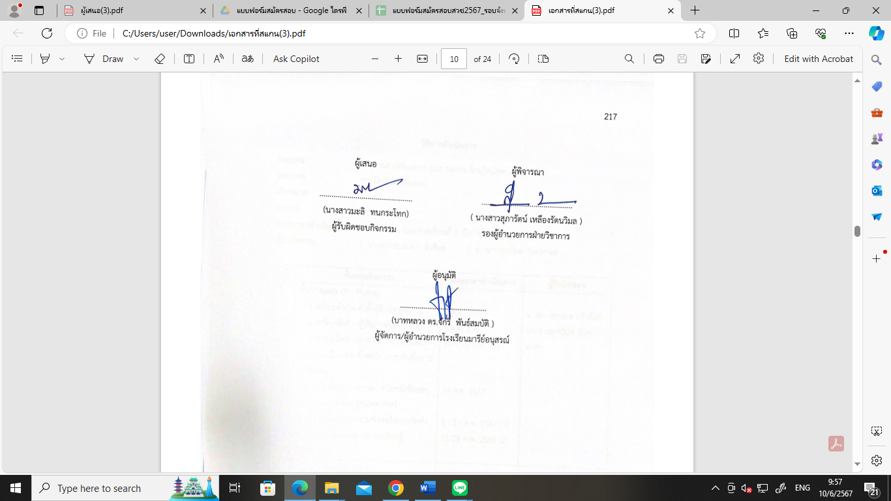

วิธีการดำเนินการ

กิจกรรม กิจกรรมคลังข้อสอบกลุ่มสาระการเรียนรู้คณิตศาสตร์
โครงการ การจัดทำคลังข้อสอบ
เป้าหมาย 1,3,4,5
กลยุทธ์ 6,10,13
ระยะเวลาดำเนินงาน ภาคเรียนที่ 1 และภาคเรียนที่ 2 ปีการศึกษา 2567
ผู้รับผิดชอบ 1. นางสาวชลละดา ชิวรัมย์ 2. นางสาวสุวนันท์ วันทมาตย์
ที่ | ขั้นตอนกิจกรรม | ระยะเวลาดำเนินการ | ผู้รับผิดชอบ
1. | ขั้นวางแผน (P : PLAN)  1.1 เตรียมคำสั่งแต่งตั้งผู้รับผิดชอบงาน  1.2 เตรียมจัดทำปฏิทินการติดตามงาน  1.3 เตรียมจัดทำเอกสารที่เกี่ยวข้องได้แก่  แบบประเมินความพึงพอใจ แบบบันทึกการส่งข้อสอบ  1.4 เตรียมสรุปรายงานการจัดคลังข้อสอบกลุ่มสาระการเรียนรู้คณิตศาสตร์  1.5 เตรียมสำรวจความพึงพอใจการจัดทำคลังข้อสอบในกลุ่มสาระการเรียนรู้คณิตศาสตร์ | 8 ก.ค. 2567  9 ก.ค. 2567  10 – 12 ก.ค. 2567  19 ส.ค. 2567  3 - 14 ส.ค. 2567 (1)  11-28 ก.พ. 2568 (2) | นางสาวชลละดา ชิวรัมย์  นางสาวสุวนันท์ วันทมาตย์
2 | ขั้นดำเนินการ (D : DO)  2.1 ประชุมวางแผนดำเนินงานกับคณะครูกลุ่มสาระการเรียนรู้คณิตศาสตร์  2.2 จัดทำปฏิทินการติดตามงาน  2.3 ชี้แจงครูในกลุ่มสาระการเรียนรู้และผู้มีส่วนเกี่ยวข้องให้ทราบเกี่ยวกับการออกข้อสอบการคัดเลือกข้อสอบพร้อมกำหนดวันและเวลาในการออกข้อสอบและคัดเลือกข้อสอบ  2.4 ส่งจุดประสงค์การออกข้อสอบของกลุ่มสาระคณิตศาสตร์ทุกระดับชั้น  2.5 ครูในกลุ่มสาระการเรียนรู้คณิตศาสตร์ส่งข้อสอบทุกระดับชั้น  2.6 ติดต่อฝ่ายเทคโนโลยีในการขอใช้เครื่องเสียง ไมค์ในวันออกข้อสอบ  2.7 ติดต่อฝ่ายอาคารสถานที่ในการใช้ห้องเพื่อออกข้อสอบ  2.8 ตัวแทนครูในกลุ่มสาระร่วมคัดเลือกข้อสอบ  2.9 ดำเนินการสำรวจความพึงพอใจการจัดทำคลังข้อสอบของกลุ่มสาระการเรียนรู้คณิตศาสตร์ | 19 ส.ค. 2567  20 ส.ค. 2567  19 ส.ค. 2567  26 ส.ค. 2567  2 - 6 ก.ย. 2567 (1)  10 - 14 ก.พ. 2568 (2)  2 ก.ย. 2567 และ  10 ก.พ. 2568  9 ก.ย.2567– 7 มี.ค. 2568  3 - 14 ส.ค. 2567 (1)  11-28 ก.พ. 2568 (2) | นางสาวชลละดา ชิวรัมย์  นางสาวสุวนันท์ วันทมาตย์
3 | ขั้นตรวจสอบติดตามประเมินผล  (C : CHECK)  3.1 บันทึกการส่งข้อสอบครูกลุ่มสาระการเรียนรู้คณิตศาสตร์  3.2 ตรวจเช็คการออกข้อสอบการเฉลยข้อสอบของครูกลุ่มสาระการเรียนรู้คณิตศาสตร์  3.3.ประเมินความพึงพอใจของครูกลุ่มสาระการเรียนรู้คณิตศาสตร์ | 2 - 6 ก.ย. 2567 (1)  11-28 ก.พ. 2568 (2)  30 ก.ย. 2567 | นางสาวชลละดา ชิวรัมย์  นางสาวสุวนันท์ วันทมาตย์
4 | ขั้น/รายงานปรับปรุงพัฒนา (A : ACT)  4.1 สรุปผลบันทึกการส่งข้อสอบครูกลุ่มสาระการเรียนรู้คณิตศาสตร์  4.2 สรุปผลการประเมินความพึงพอใจของครูผู้สอนกลุ่มสาระการเรียนรู้คณิตศาสตร์ที่ร่วมคัดเลือกข้อสอบในโรงเรียน  4.3 สรุปรายงานผลการดำเนินงานของกิจกรรมคลังข้อสอบกลุ่มสาระการเรียนรู้คณิตศาสตร์ เสนอหัวหน้าโครงการเพื่อส่งต่อให้กับฝ่ายวิชาการ งานเทคโนโลยีและสารสนเทศ ฝ่ายพัฒนาคุณภาพการศึกษาและบุคลากร | 7 ต.ค. 2567 และ  10 มี.ค. 2568  7 ต.ค. 67 เทอม 1  18 มี.ค. 68 เทอม 2  14 ต.ค. 67 เทอม 1  18 มี.ค. 68 เทอม 2 | นางสาวชลละดา ชิวรัมย์  นางสาวสุวนันท์ วันทมาตย์
5 | ขั้นการนำเสนอผลการดำเนินการ (A: Achievement)  5.1 นำข้อมูลการดำเนินงานนำเสนอต่อฝ่ายวิชาการ  5.2 นำข้อมูลสรุปผลการดำเนินกิจกรรมนำเสนอต่อผู้บริหาร  5.3 นำข้อมูลสรุปผลการดำเนินกิจกรรมคลังข้อสอบกลุ่มสาระการเรียนรู้คณิตศาสตร์เผยแพร่บนเว็บไซต์โรงเรียน | 14 ต.ค. 67 เทอม 1  18 มี.ค. 68 เทอม 2  18 ต.ค. 67 เทอม 1  22 มี.ค. 68 เทอม 2  30 มี.ค. 68 | นางสาวชลละดา ชิวรัมย์  นางสาวสุวนันท์ วันทมาตย์

แบบประมาณการค่าใช้จ่าย
โครงการ/กิจกรรม กิจกรรมคลังข้อสอบกลุ่มสาระการเรียนรู้คณิตศาสตร์
ฝ่าย วิชาการ
ลำดับ | รายการ | ขั้นกำหนดมาตรฐาน/คุณลักษณะเฉพาะคุณภาพ | ราคาต่อหน่วย |  | จำนวนหน่วย | รวมจำนวนเงิน |  | หมายเหตุ
 |  |  | บาท | สต. |  | บาท | สต.
1 | กระดาษ A4 | 80 แกรมDouble A | 100 | - | 1 | 100
รวมประมาณการค่าใช้จ่าย (หนึ่งร้อยบาทถ้วน) |  |  |  |  |  | 100
สรุปประเภทงบประมาณ
งบโรงเรียน 100 บาท งบจัดหา บาท
งบโครงการเรียนฟรี บาท
รวมเป็นเงิน ..................100.................................. บาท

ผู้เสนอ  ...............................................  ( นางสาวชลละดา ชิวรัมย์ )  ผู้รับผิดชอบกิจกรรม | 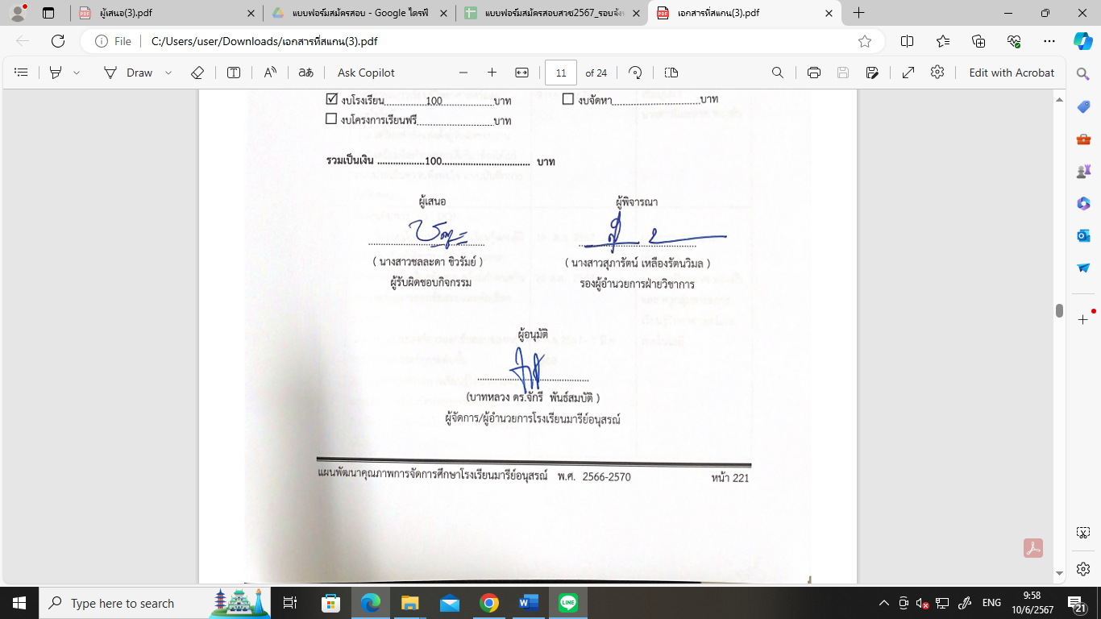  ผู้พิจารณา  ...............................................  ( นางสาวสุภารัตน์ เหลืองรัตนวิมล )  รองผู้อำนวยการฝ่ายวิชาการ

ผู้อนุมัติ

วิธีการดำเนินการ

กิจกรรม กิจกรรมคลังข้อสอบกลุ่มสาระการเรียนรู้วิทยาศาสตร์และเทคโนโลยี
โครงการ การจัดทำคลังข้อสอบ
เป้าหมาย 1,3,4,5
กลยุทธ์ 6,10,13
ระยะเวลาดำเนินงาน ตลอดปีการศึกษา 2567
ผู้รับผิดชอบ นางสาวปิยะมาศ ทองทั่ว

ที่ | ขั้นตอนกิจกรรม | ระยะเวลาดำเนินการ | ผู้รับผิดชอบ
1. | ขั้นวางแผน (P : PLAN)  1.1 ประชุมวางแผนดำเนินงานกับคณะครูกลุ่มสาระการเรียนรู้วิทยาศาสตร์และเทคโนโลยี  1.2 เตรียมคำสั่งแต่งตั้งผู้รับผิดชอบงาน  1.3 เตรียมจัดทำเอกสารที่เกี่ยวข้องได้แก่  แบบประเมินความพึงพอใจ แบบบันทึกการส่งข้อสอบ | 8 ก.ค. 2567  9 ก.ค. 2567 | นายธรรมธาราธาร  เข็มบุปผา  นางสาวปิยะมาศ ทองทั่ว
2 | ขั้นดำเนินการ (D : DO)  2.1 ชี้แจงครูในกลุ่มสาระการเรียนรู้และผู้มีส่วนเกี่ยวข้องให้ทราบเกี่ยวกับการออกข้อสอบการคัดเลือกข้อสอบพร้อมกำหนดวันและเวลาในการออกข้อสอบและคัดเลือกข้อสอบ  2.2 ส่งจุดประสงค์การออกข้อสอบของกลุ่มสาระคณิตศาสตร์ทุกระดับชั้น  2.3 ครูในกลุ่มสาระการเรียนรู้วิทยาศาสตร์และเทคโนโลยีส่งข้อสอบทุกระดับชั้น  2.4 ติดต่อฝ่ายเทคโนโลยีในการขอใช้เครื่องเสียง ไมค์ในวันออกข้อสอบ  2.5 ติดต่อฝ่ายอาคารสถานที่ในการใช้ห้องเพื่อออกข้อสอบ  2.6 ตัวแทนครูในกลุ่มสาระร่วมคัดเลือกข้อสอบ  2.7ดำเนินการสำรวจความพึงพอใจการจัดทำคลังข้อสอบของกลุ่มสาระการเรียนรู้วิทยาศาสตร์และเทคโนโลยี  2.8 ทำการวิเคราะห์ข้อสอบที่ใช้ในการออกข้อสอบ ความยากง่าย | 19 ส.ค. 2567  20 ส.ค. 2567  9 ก.ย.2567– 7 มี.ค. 2568 | นายธรรมธาราธาร  เข็มบุปผา  นางสาวปิยะมาศ ทองทั่ว  และ ครูกลุ่มสาระการเรียนรู้วิทยาศาสตร์และเทคโนโลยี
3 | ขั้นตรวจสอบติดตามประเมินผล  (C : CHECK)  3.1 บันทึกการส่งข้อสอบครูกลุ่มสาระการเรียนรู้วิทยาศาสตร์และเทคโนโลยี  3.2 ตรวจเช็คการออกข้อสอบการเฉลยข้อสอบของครูกลุ่มสาระการเรียนรู้วิทยาศาสตร์และเทคโนโลยี  3.3.ประเมินความพึงพอใจของครูกลุ่มสาระการเรียนรู้วิทยาศาสตร์และเทคโนโลยี | 2 - 6 ก.ย. 2567 (1)  11-28 ก.พ. 2568 (2)  30 ก.ย. 2567 | นายธรรมธาราธาร  เข็มบุปผา  นางสาวปิยะมาศ ทองทั่ว  และ ครูกลุ่มสาระการเรียนรู้วิทยาศาสตร์และเทคโนโลยี
4 | ขั้น/รายงานปรับปรุงพัฒนา (A : ACT)  4.1 สรุปผลบันทึกการส่งข้อสอบครูกลุ่มสาระการเรียนรู้วิทยาศาสตร์และเทคโนโลยี  4.2 สรุปผลการประเมินความพึงพอใจของครูผู้สอนกลุ่มสาระการเรียนรู้วิทยาศาสตร์และเทคโนโลยีที่ร่วมคัดเลือกข้อสอบในโรงเรียน  4.3 สรุปรายงานผลการดำเนินงานของกิจกรรมคลังข้อสอบกลุ่มสาระการเรียนรู้วิทยาศาสตร์และเทคโนโลยี เสนอหัวหน้าโครงการเพื่อส่งต่อให้กับฝ่ายวิชาการ งานเทคโนโลยีและสารสนเทศ ฝ่ายพัฒนาคุณภาพการศึกษาและบุคลากร | 7 ต.ค. 2567 และ  10 มี.ค. 2568  7 ต.ค. 67 เทอม 1  18 มี.ค. 68 เทอม 2  14 ต.ค. 67 เทอม 1  18 มี.ค. 68 เทอม 2 | นายธรรมธาราธาร  เข็มบุปผา  นางสาวปิยะมาศ ทองทั่ว
5 | ขั้นการนำเสนอผลการดำเนินการ (A: Achievement)  5.1 นำข้อมูลการดำเนินงานนำเสนอต่อฝ่ายวิชาการ  5.2 นำข้อมูลสรุปผลการดำเนินกิจกรรมนำเสนอต่อผู้บริหาร  5.3 นำข้อมูลสรุปผลการดำเนินกิจกรรมคลังข้อสอบกลุ่มสาระการเรียนรู้วิทยาศาสตร์และเทคโนโลยีเผยแพร่บนเว็บไซต์โรงเรียน | 14 ต.ค. 67 เทอม 1  18 มี.ค. 68 เทอม 2  18 ต.ค. 67 เทอม 1  22 มี.ค. 68 เทอม 2  30 มี.ค. 68 | นายธรรมธาราธาร  เข็มบุปผา  นางสาวปิยะมาศ ทองทั่ว  และ ครูกลุ่มสาระการเรียนรู้วิทยาศาสตร์และเทคโนโลยี
แบบประมาณการค่าใช้จ่าย
กิจกรรม กิจกรรมคลังข้อสอบกลุ่มสาระการเรียนรู้วิทยาศาสตร์และเทคโนโลยี
ฝ่าย วิชาการ
ลำดับ | รายการ | ขั้นกำหนดมาตรฐาน/คุณลักษณะเฉพาะคุณภาพ | ราคาต่อหน่วย |  | จำนวนหน่วย | รวมจำนวนเงิน |  | หมายเหตุ
 |  |  | บาท | สต. |  | บาท | สต.
1 | กระดาษ A4 | 80 แกรมDouble A | 100 | - | 1 | 100
รวมประมาณการค่าใช้จ่าย (หนึ่งร้อยบาทถ้วน) |  |  |  |  |  | 100
สรุปประเภทงบประมาณ
งบโรงเรียน 100 บาท งบจัดหา บาท
งบโครงการเรียนฟรี บาท

รวมเป็นเงิน 100 บาท

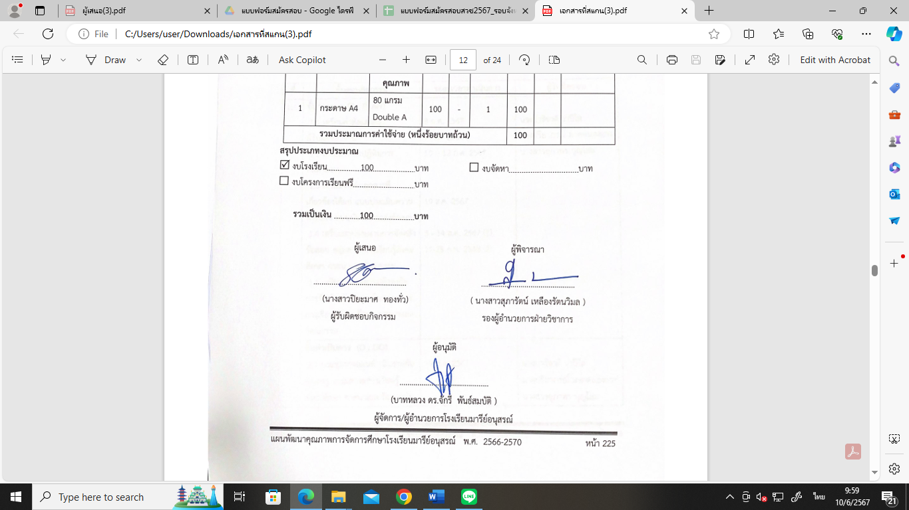
ผู้เสนอ  ...............................................  (นางสาวปิยะมาศ ทองทั่ว)  ผู้รับผิดชอบกิจกรรม | ผู้พิจารณา  ...............................................  ( นางสาวสุภารัตน์ เหลืองรัตนวิมล )  รองผู้อำนวยการฝ่ายวิชาการ

ผู้อนุมัติ

.............................................

(บาทหลวง ดร.จักรี พันธ์สมบัติ )

วิธีการดำเนินการ

กิจกรรม คลังข้อสอบกลุ่มสาระการเรียนรู้สังคมศึกษา ศาสนาและวัฒนธรรม
โครงการ พัฒนาศักยภาพการเรียนรู้ กลุ่มสาระการเรียนรู้สังคมศึกษาฯ
เป้าหมาย 1,3,4,5
กลยุทธ์ 6,10,13
ระยะเวลาดำเนินงาน ตลอดปีการศึกษา 2567
ผู้รับผิดชอบ 1.นางปาริชาติ วาปีโส 2. นางปรียาภรณ์ มาตหนองแวง 3.นางสาวยุภาพร บุญโสม

ที่ | ขั้นตอนกิจกรรม | ระยะเวลาดำเนินการ | ผู้รับผิดชอบ
1. | ขั้นวางแผน (P : PLAN)  1.1 เตรียมคำสั่งแต่งตั้งผู้รับผิดชอบงาน  1.2 เตรียมจัดทำปฏิทินการติดตามงาน  1.3 เตรียมจัดทำเอกสารที่เกี่ยวข้องได้แก่ แบบประเมินความพึงพอใจ แบบบันทึกการส่งข้อสอบ  1.4 เตรียมสรุปรายงานการจัดคลังข้อสอบ กลุ่มสาระการเรียนรู้สังคมศึกษา ศาสนาและวัฒนธรรม  1.5 เตรียมสำรวจความพึงพอใจการจัดทำคลังข้อสอบในกลุ่มสาระการเรียนรู้สังคมศึกษา ศาสนาและวัฒนธรรม | 8 ก.ค. 2567  9 ก.ค. 2567  10 – 12 ก.ค. 2567  19 ส.ค. 2567  3 - 14 ส.ค. 2567 (1)  11-28 ก.พ. 2568 (2) | นางปาริชาติ วาปีโส  นางปรียาภรณ์ มาตหนองแวง  นางสาวยุภาพร บุญโสม
2 | ขั้นดำเนินการ (D : DO)  2.1 ประชุมวางแผนดำเนินงานกับคณะครู กลุ่มสาระการเรียนรู้สังคมศึกษา ศาสนาและวัฒนธรรม  2.2 จัดทำปฏิทินการติดตามงาน  2.3 ชี้แจงคนและเวลาในการออกข้อสอบและ  คัดเลือกข้อสอบ  2.4 ส่งจุดประสงค์การออกข้อสอบของกลุ่มสาระคณิตศาสตร์ทุกระดับชั้น  2.5 ครูในกลุ่มสาระการเรียนรู้สังคมศึกษา ศาสนาและวัฒนธรรมส่งข้อสอบทุกระดับชั้น  2.6 ติดต่อฝ่ายเทคโนโลยีในการขอใช้เครื่องเสียง ไมค์ในวันออกข้อสอบ  2.7 ติดต่อฝ่ายอาคารสถานที่ในการใช้ห้องเพื่อออกข้อสอบ  2.8 ตัวแทนครูในกลุ่ข้อสอบ  2.9 ดำเนินการสำรวจความพึงพอใจการจัดทำคลังข้อสอบของกลุ่มสาระการเรียนรู้สังคม  ศึกษา ศาสนาและวัฒนธรรม | 19 ส.ค. 2567  20 ส.ค. 2567  19 ส.ค. 2567  26 ส.ค. 2567  2 - 6 ก.ย. 2567 (1)  10 - 14 ก.พ. 2568 (2)  2 ก.ย. 2567 และ  10 ก.พ. 2568  9 ก.ย.2567– 7 มี.ค. 2568  3 - 14 ส.ค. 2567 (1)  11-28 ก.พ. 2568 (2) | นางปาริชาติ วาปีโส  นางปรียาภรณ์ มาตหนองแวง  นางสาวยุภาพร บุญโสม
3 | ขั้นตรวจสอบติดตามประเมินผล  (C : CHECK)  3.1 บันทึกการส่งข้อสอบครูกลุ่มสาระการเรียนรู้สังคมศึกษา ศาสนาและวัฒนธรรม  3.2 ตรวจเช็คการออกข้อสอบการเฉลยข้อสอบของครูกลุ่มสาระการเรียนรู้สังคมศึกษา ศาสนาและวัฒนธรรม  3.3 ประเมินความพึงพอใจของครูกลุ่มสาระการเรียนรู้สังคมศึกษา ศาสนาและวัฒนธรรม | 2 - 6 ก.ย. 2567 (1)  11-28 ก.พ. 2568 (2)  30 ก.ย. 2567 | นางปาริชาติ วาปีโส  นางปรียาภรณ์ มาตหนองแวง  นางสาวยุภาพร บุญโสม
4 | ขั้น/รายงานปรับปรุงพัฒนา (A : ACT)  4.1 สรุปผลบันทึกการส่งข้อสอบครูกลุ่มสาระการเรียนรู้สังคมศึกษา ศาสนาและวัฒนธรรม  4.2 สรุปผลการประเมินความพึงพอใจของครูผู้สอนกลุ่มสาระการเรียนรู้สังคมศึกษา ศาสนาและวัฒนธรรมที่ร่วมคัดเลือกข้อสอบในโรงเรียน  4.3 สรุปรายงานผลการดำเนินงานของกิจกรรมคลังข้อสอบกลุ่มสาระการเรียนรู้สังคมศึกษา ศาสนาและวัฒนธรรม เสนอหัวหน้าโครงการเพื่อส่งต่อให้กับฝ่ายวิชาการ งานเทคโนโลยีและสารสนเทศ  ฝ่ายพัฒนาคุณภาพการศึกษาและบุคลากร | 7 ต.ค. 2567 และ  10 มี.ค. 2568  7 ต.ค. 67 เทอม 1  18 มี.ค. 68 เทอม 2  14 ต.ค. 67 เทอม 1  18 มี.ค. 68 เทอม 2 | นางปาริชาติ วาปีโส  นางปรียาภรณ์ มาตหนองแวง  นางสาวยุภาพร บุญโสม
5 | ขั้นการนำเสนอผลการดำเนินการ (A: Achievement)  5.1 นำข้อมูลการดำเนินงานนำเสนอต่อฝ่ายวิชาการ  5.2 นำข้อมูลสรุปผลการดำเนินกิจกรรมนำเสนอต่อผู้บริหาร  5.3 นำข้อมูลสรุปผลการดำเนินกิจกรรมคลังข้อสอบกลุ่มสาระการเรียนรู้สังคมศึกษา ศาสนาและวัฒนธรรมเผยแพร่บนเว็บไซต์  โรงเรียน | 14 ต.ค. 67 เทอม 1  18 มี.ค. 68 เทอม 2  18 ต.ค. 67 เทอม 1  22 มี.ค. 68 เทอม 2  30 มี.ค. 68 | นางปาริชาติ วาปีโส  นางปรียาภรณ์ มาตหนองแวง  นางสาวยุภาพร บุญโสม

แบบประมาณการค่าใช้จ่าย
กิจกรรม คลังข้อสอบกลุ่มสาระการเรียนรู้สังคมศึกษา ศาสนาและวัฒนธรรม
ฝ่าย วิชาการ
ลำดับ | รายการ | ขั้นกำหนดมาตรฐาน/คุณลักษณะเฉพาะคุณภาพ | ราคาต่อหน่วย |  | จำนวนหน่วย | รวมจำนวนเงิน |  | หมายเหตุ
 |  |  | บาท | สต. |  | บาท | สต.
1 | กระดาษ A4 | IQ BRAND | 100 | - | 1 | 100
รวมประมาณการค่าใช้จ่าย (หนึ่งร้อยบาทถ้วน) |  |  |  |  |  | 100

สรุปประเภทงบประมาณ
งบโรงเรียน 100 บาท งบจัดหา บาท
งบโครงการเรียนฟรี บาท

รวมเป็นเงิน ..................100.................................. บาท

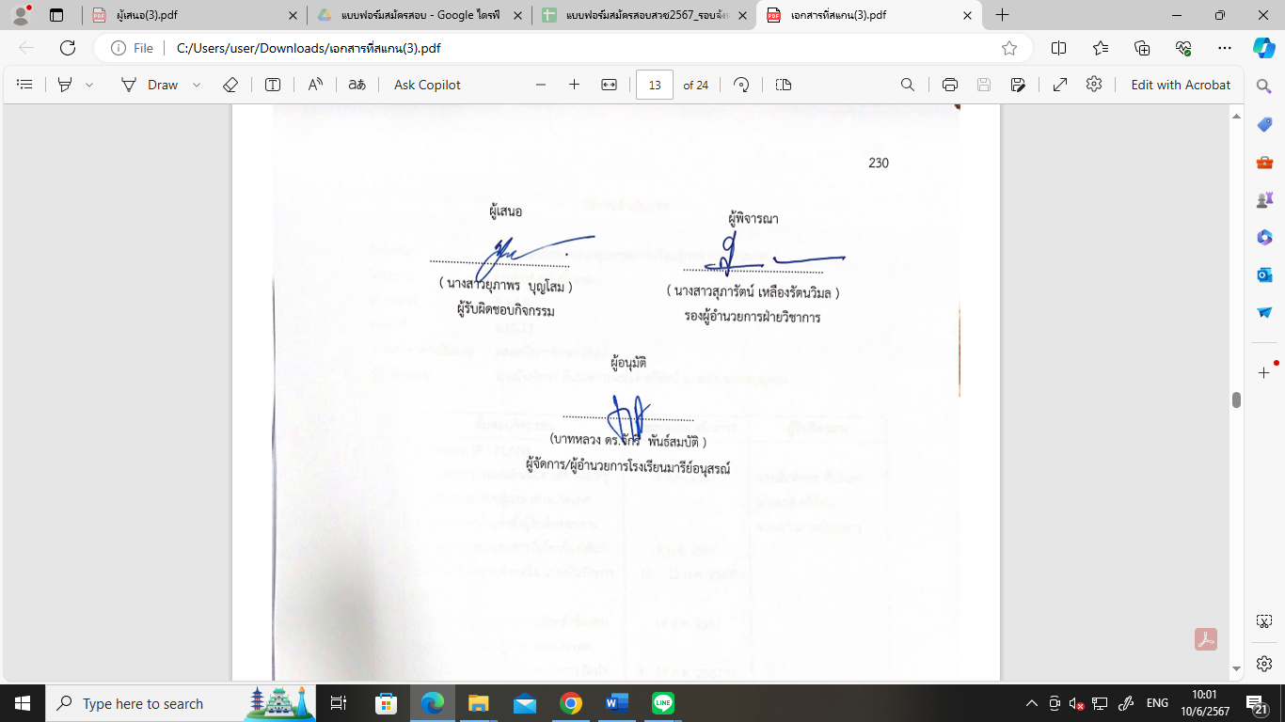  ผู้เสนอ  ...............................................  ( นางสาวยุภาพร บุญโสม )  ผู้รับผิดชอบกิจกรรม | ผู้พิจารณา  ...............................................  ( นางสาวสุภารัตน์ เหลืองรัตนวิมล )  รองผู้อำนวยการฝ่ายวิชาการ
ผู้อนุมัติ

.............................................
(บาทหลวง ดร.จักรี พันธ์สมบัติ )
ผู้จัดการ/ผู้อำนวยการโรงเรียนมารีย์อนุสรณ์

วิธีการดำเนินการ
กิจกรรม กิจกรรมคลังข้อสอบกลุ่มสาระการเรียนรู้ภาษาต่างประเทศ
โครงการ การจัดทำคลังข้อสอบ
เป้าหมาย 1,3,4,5
กลยุทธ์ 6,10,13
ระยะเวลาดำเนินงาน ตลอดปีการศึกษา 2567
ผู้รับผิดชอบ นางนันทัชพร อ้นนอก นางอรดี ศรีรัตน์ นางเยาวมาลย์บุญผาง

ที่ | ขั้นตอนกิจกรรม | ระยะเวลาดำเนินการ | ผู้รับผิดชอบ
1. | ขั้นวางแผน (P : PLAN)  1.1 ประชุมวางแผนดำเนินงานกับคณะครู กลุ่มสาระการเรียนรู้ภาษาต่างประเทศ  1.2 เตรียมคำสั่งแต่งตั้งผู้รับผิดชอบงาน  1.3 เตรียมจัดทำเอกสารที่เกี่ยวข้องได้แก่  แบบประเมินความพึงพอใจ แบบบันทึกการส่งข้อสอบ  - เตรียมสรุปรายงานการจัดคลังข้อสอบ  กลุ่มสาระการเรียนรู้ภาษาต่างประเทศ  - เตรียมสำรวจความพึงพอใจการจัดทำคลัง  ข้อสอบในกลุ่มสาระการเรียนรู้ภาษาต่างประเทศ | 8 ก.ค. 2567  9 ก.ค. 2567  10 – 12 ก.ค. 2567  19 ส.ค. 2567  3 - 14 ส.ค. 2567 (1)  11-28 ก.พ. 2568 (2) | นางนันทัชพร อ้นนอก  นางอรดี ศรีรัตน์  นางเยาวมาลย์บุญผาง
2 | ขั้นดำเนินการ (D : DO)  2.1 ชี้แจงครูในกลุ่มสาระการเรียนรู้และผู้มีส่วนเกี่ยวข้องให้ทราบเกี่ยวกับการออกข้อสอบการคัดเลือกข้อสอบพร้อมกำหนดวันและเวลาในการออกข้อสอบและคัดเลือกข้อสอบ  2.2 ส่งจุดประสงค์การออกข้อสอบของกลุ่มสาระภาษาอังกฤษทุกระดับชั้น  2.4 ติดต่อฝ่ายเทคโนโลยีในการขอใช้เครื่องเสียง ไมค์ในวันออกข้อสอบ  2.5 ติดต่อฝ่ายอาคารสถานที่ในการใช้ห้องเพื่อออกข้อสอบ  2.6 ตัวแทนครูในกลุ่มสาระร่วมคัดเลือกข้อสอบ  2.7 ดำเนินการสำรวจความพึงพอใจการจัดทำคลังข้อสอบของกลุ่มสาระการเรียนรู้ภาษาต่างประเทศ  2.8 ทำการวิเคราะห์ข้อสอบที่ใช้ในการออกข้อสอบ ความยากง่าย | 19 ส.ค. 2567  26 ส.ค. 2567  2 ก.ย.2567  2 ก.ย. 2567  10 ก.พ. 2568  9 ก.ย.2567– 7 มี.ค. 2568  3 - 14 ส.ค. 2567 (1)  11-28 ก.พ. 2568 (2)  มีนาคม 2568 | นางนันทัชพร อ้นนอก  นางอรดี ศรีรัตน์  นางเยาวมาลย์บุญผาง
3 | ขั้นตรวจสอบติดตามประเมินผล  (C : CHECK)  3.1 บันทึกการส่งข้อสอบครูกลุ่มสาระการเรียนรู้ภาษาต่างประเทศ  3.2 ตรวจเช็คการออกข้อสอบการเฉลยข้อสอบของครูกลุ่มสาระการเรียนรู้ภาษาต่างประเทศ  3.3.ประเมินความพึงพอใจของครูกลุ่มสาระการเรียนรู้ภาษาต่างประเทศ | 2 - 6 ก.ย. 2567 (1)  11-28 ก.พ. 2568 (2)  30 ก.ย. 2567 | นางนันทัชพร อ้นนอก  นางอรดี ศรีรัตน์  นางเยาวมาลย์บุญผาง
4 | ขั้น/รายงานปรับปรุงพัฒนา (A : ACT)  4.1 สรุปผลบันทึกการส่งข้อสอบครูกลุ่มสาระการเรียนรู้ภาษาต่างประเทศ  4.2 สรุปผลการประเมินความพึงพอใจของครูผู้สอนกลุ่มสาระการเรียนรู้ภาษาต่าง ประเทศ ที่ร่วมคัดเลือกข้อสอบในโรงเรียน  4.3 สรุปรายงานผลการดำเนินงานของกิจกรรมคลังข้อสอบกลุ่มสาระการเรียนรู้ภาษาต่างประเทศ เสนอหัวหน้าโครงการเพื่อส่งต่อให้กับฝ่ายวิชาการ งานเทคโนโลยีและสารสนเทศ ฝ่ายพัฒนาคุณภาพการศึกษาและบุคลากร | 7 ต.ค. 2567 และ  10 มี.ค. 2568  7 ต.ค. 67 เทอม 1  18 มี.ค. 68 เทอม 2  14 ต.ค. 67 เทอม 1  18 มี.ค. 68 เทอม 2 | นางนันทัชพร อ้นนอก  นางอรดี ศรีรัตน์  นางเยาวมาลย์บุญผาง
5 | ขั้นการนำเสนอผลการดำเนินการ (A: Achievement)  5.1 นำข้อมูลการดำเนินงานนำเสนอต่อฝ่ายวิชาการ  5.2 นำข้อมูลสรุปผลการดำเนินกิจกรรมนำเสนอต่อผู้บริหาร  5.3 นำข้อมูลสรุปผลการดำเนินกิจกรรมคลังข้อสอบกลุ่มสาระการเรียนรู้ภาษาต่าง ประเทศ เผยแพร่บนเว็บไซต์โรงเรียน | 14 ต.ค. 67 เทอม 1  18 มี.ค. 68 เทอม 2  18 ต.ค. 67 เทอม 1  22 มี.ค. 68 เทอม 2  30 มี.ค. 68 | นางนันทัชพร อ้นนอก  นางอรดี ศรีรัตน์  นางเยาวมาลย์บุญผาง

แบบประมาณการค่าใช้จ่าย
กิจกรรม กิจกรรมคลังข้อสอบกลุ่มสาระการเรียนรู้ภาษาต่างประเทศ
ฝ่าย วิชาการ
ลำดับ | รายการ | ขั้นกำหนดมาตรฐาน/คุณลักษณะเฉพาะคุณภาพ | ราคาต่อหน่วย |  | จำนวนหน่วย | รวมจำนวนเงิน |  | หมายเหตุ
 |  |  | บาท | สต. |  | บาท | สต.
1 | กระดาษ A4 | 80 แกรมDouble A | 100 | - | 1 | 100
รวมประมาณการค่าใช้จ่าย (หนึ่งร้อยบาทถ้วน) |  |  |  |  |  | 100

สรุปประเภทงบประมาณ
งบโรงเรียน 100 บาท งบจัดหา บาท
งบโครงการเรียนฟรี บาท

รวมเป็นเงิน 100 บาท

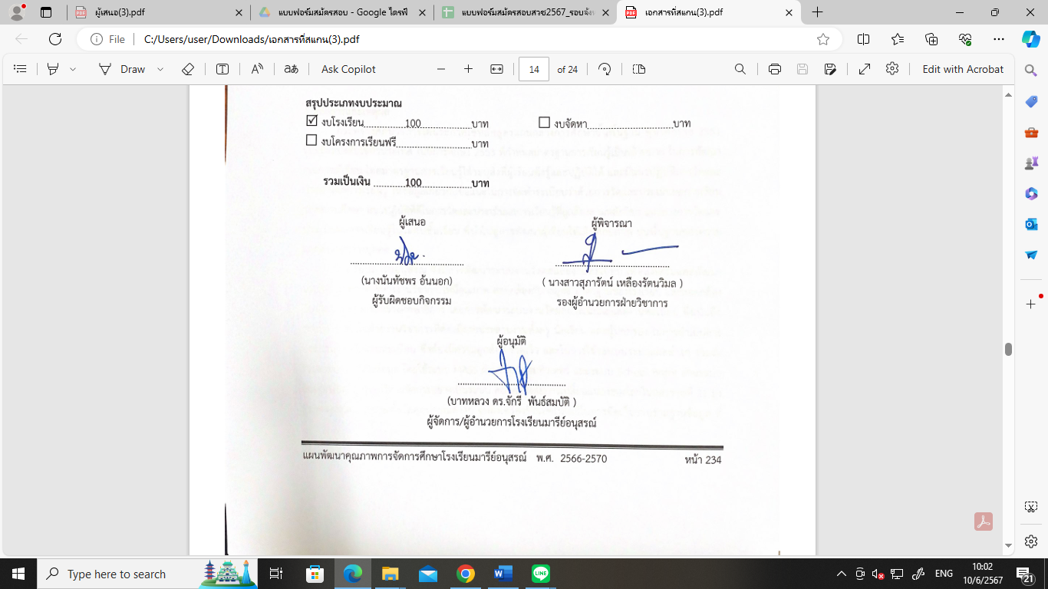  ผู้เสนอ  ...............................................  (นางนันทัชพร อ้นนอก)  ผู้รับผิดชอบกิจกรรม | ผู้พิจารณา  ...............................................  ( นางสาวสุภารัตน์ เหลืองรัตนวิมล )  รองผู้อำนวยการฝ่ายวิชาการ
ผู้อนุมัติ

.............................................
(บาทหลวง ดร.จักรี พันธ์สมบัติ )
ผู้จัดการ/ผู้อำนวยการโรงเรียนมารีย์อนุสรณ์

ใบเสร็จงบประมาณดำเนินการ
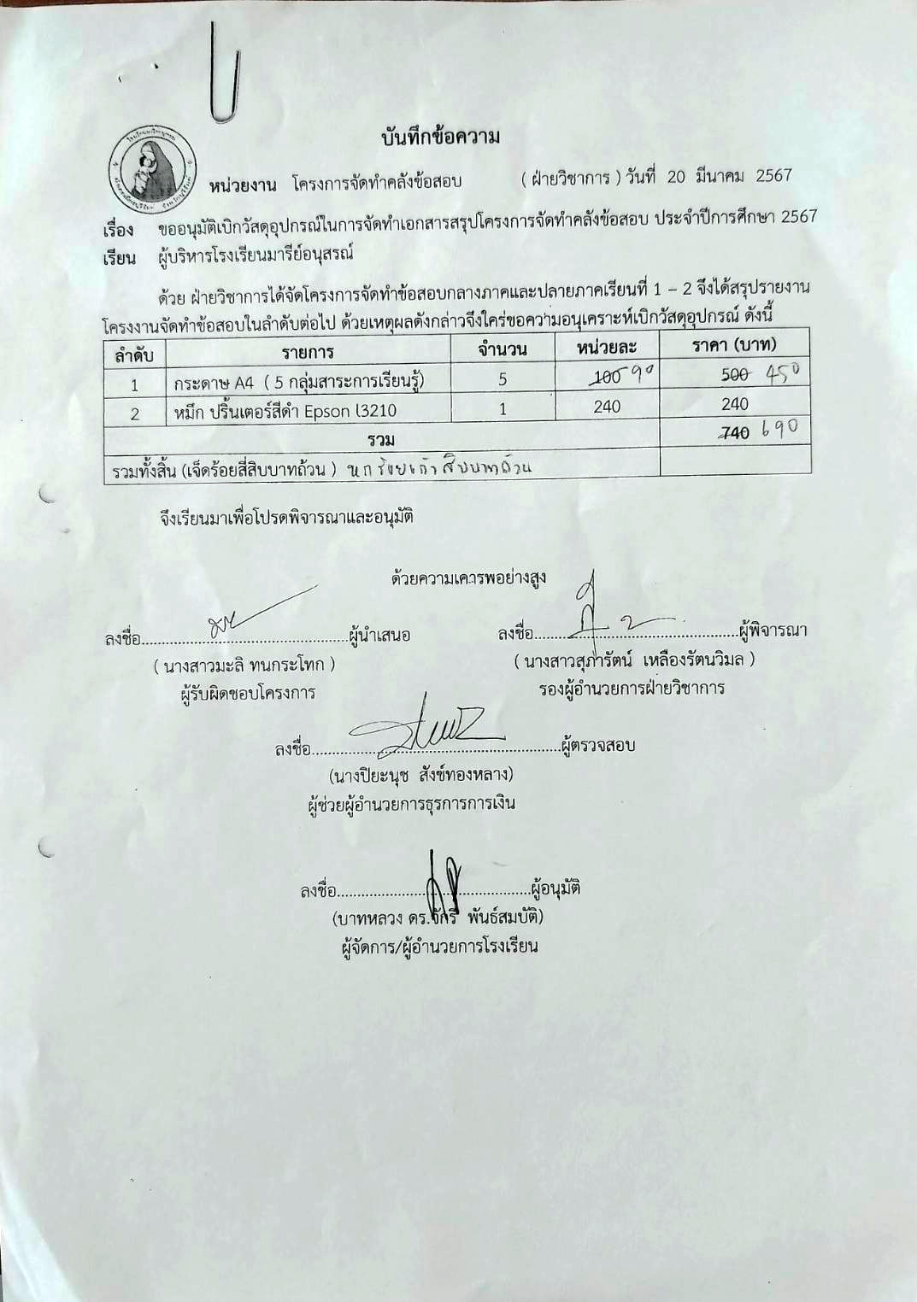

คำสั่งโรงเรียนมารีย์อนุสรณ์
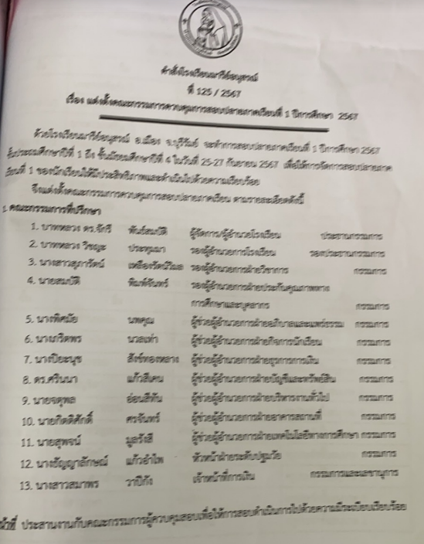

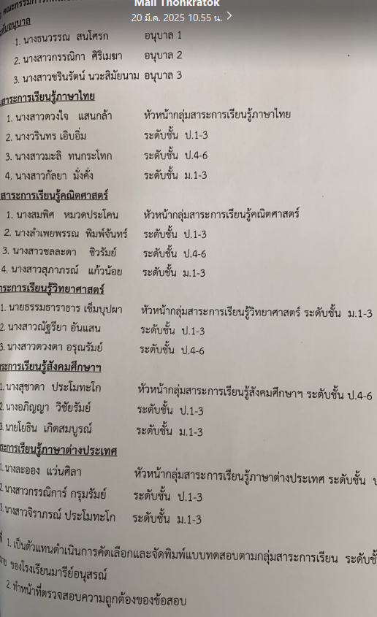
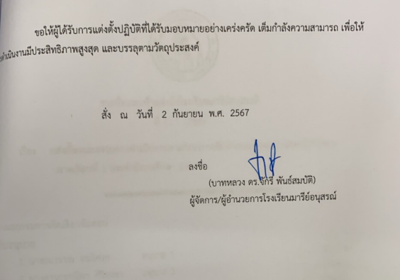

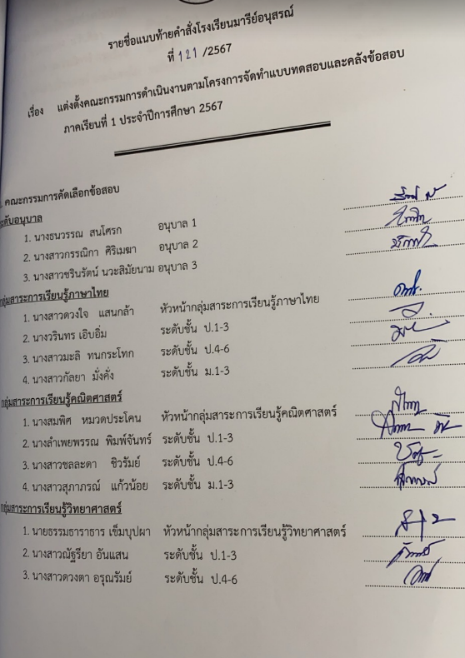
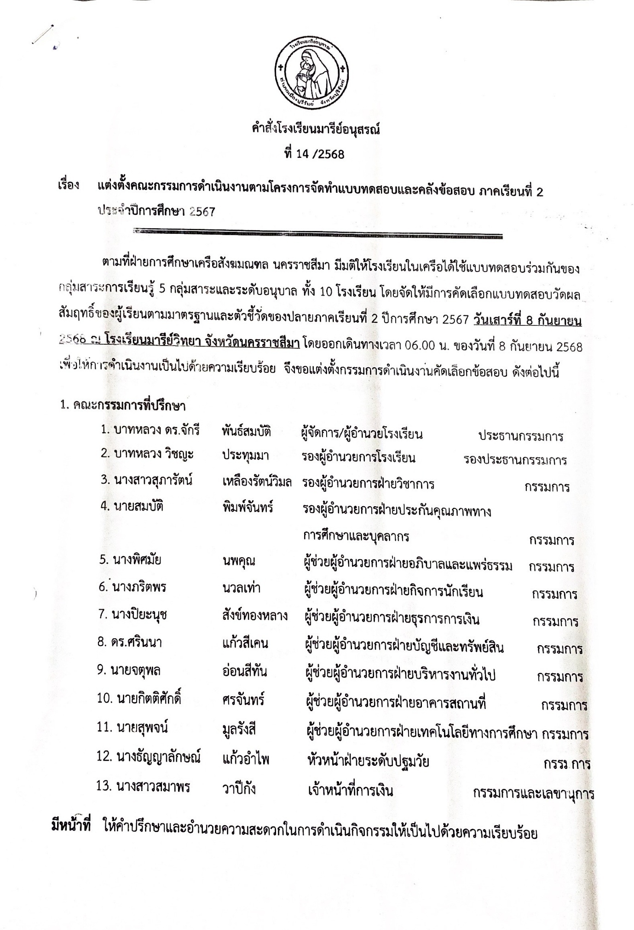

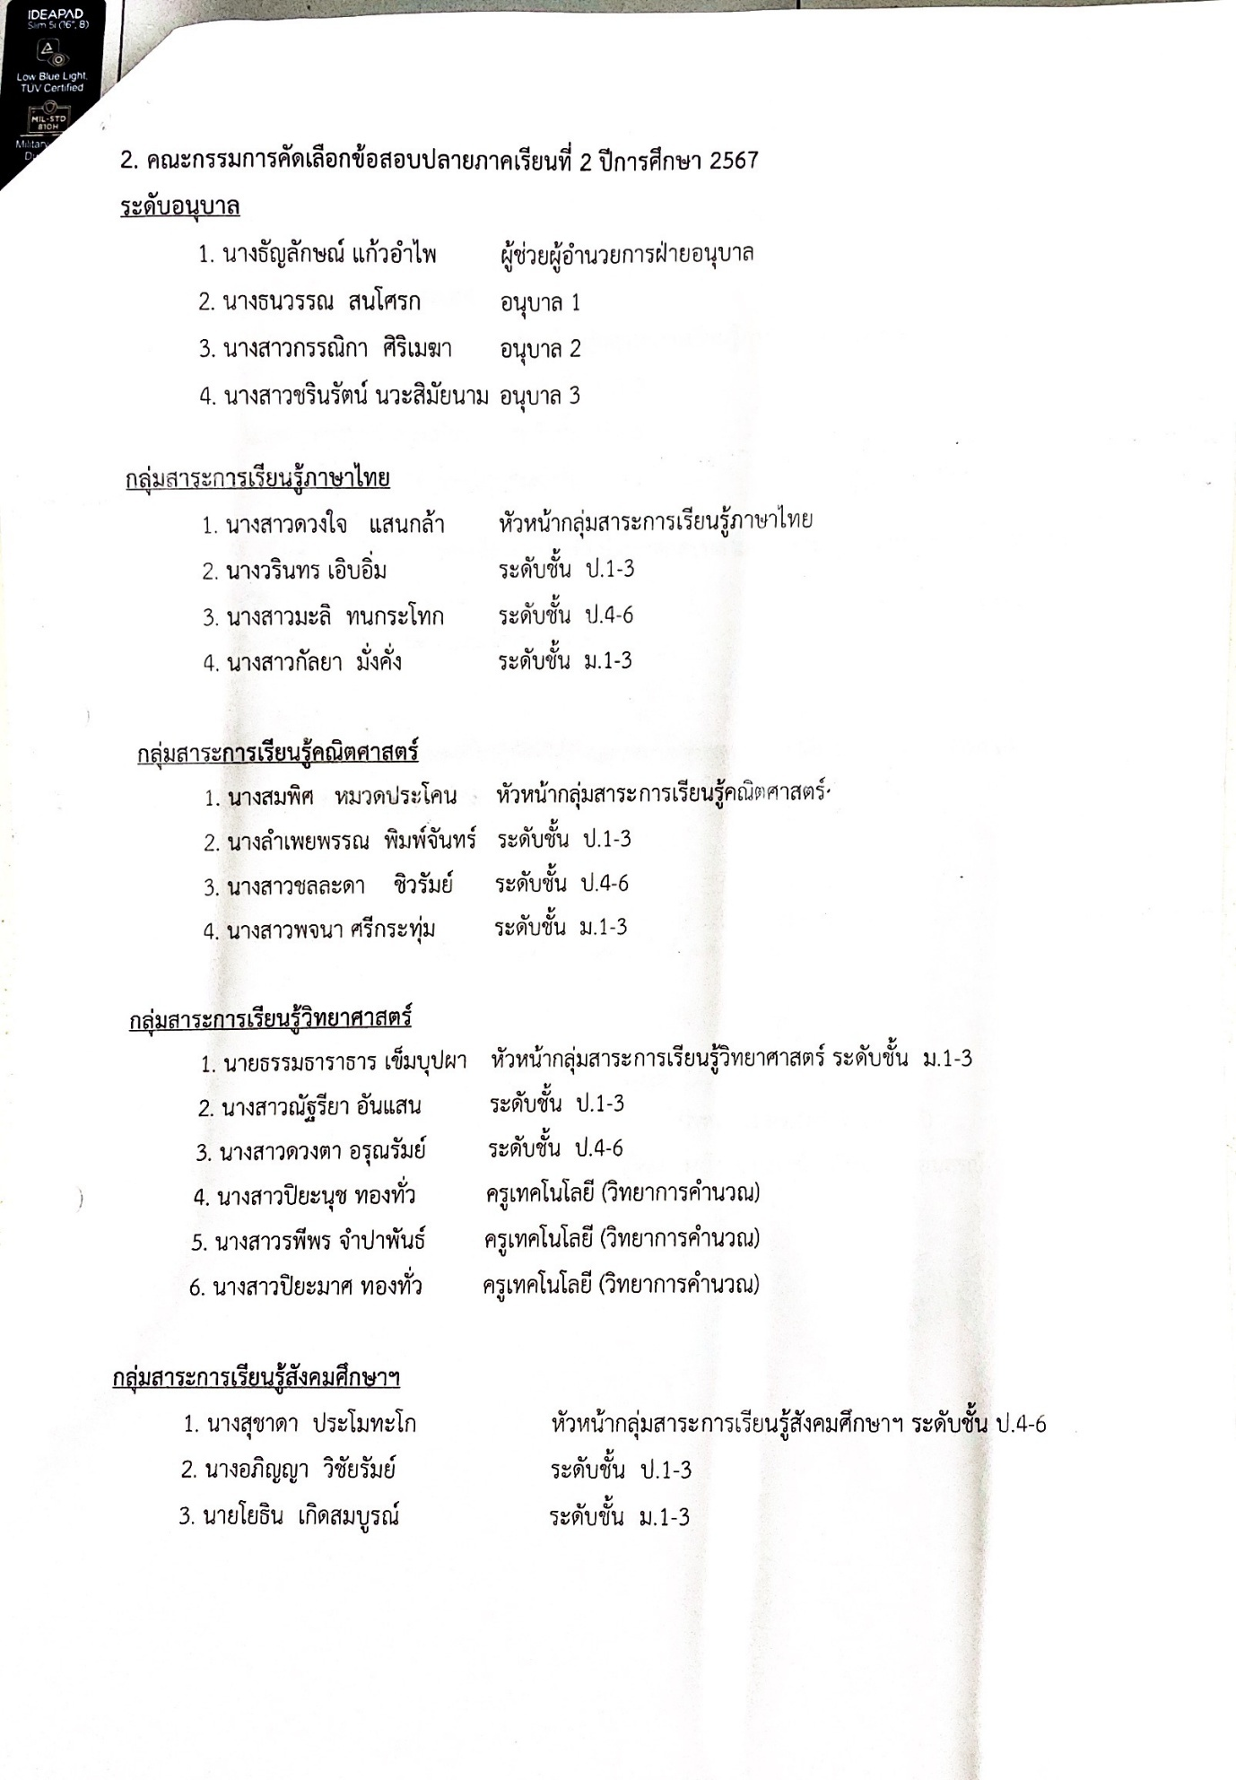
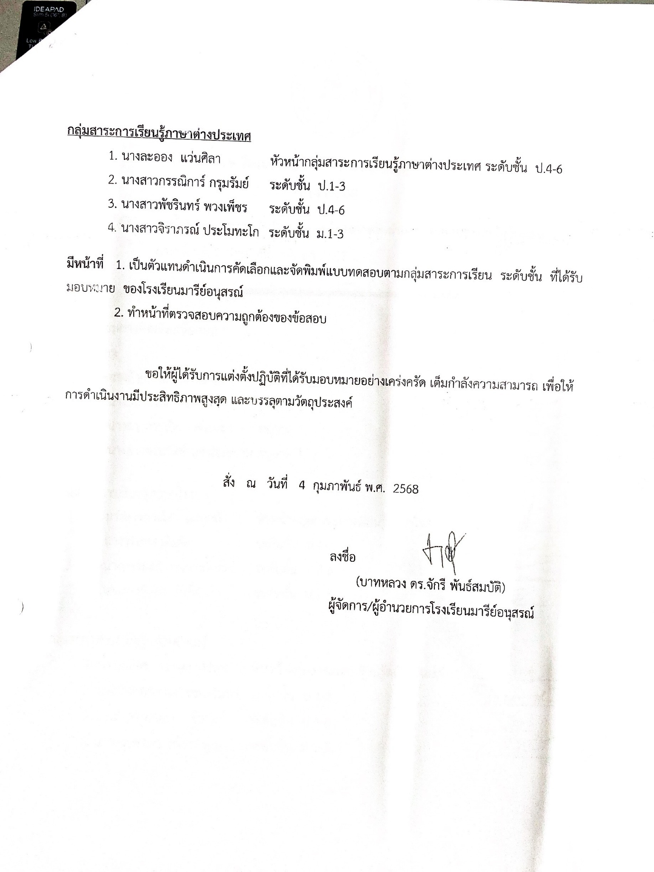
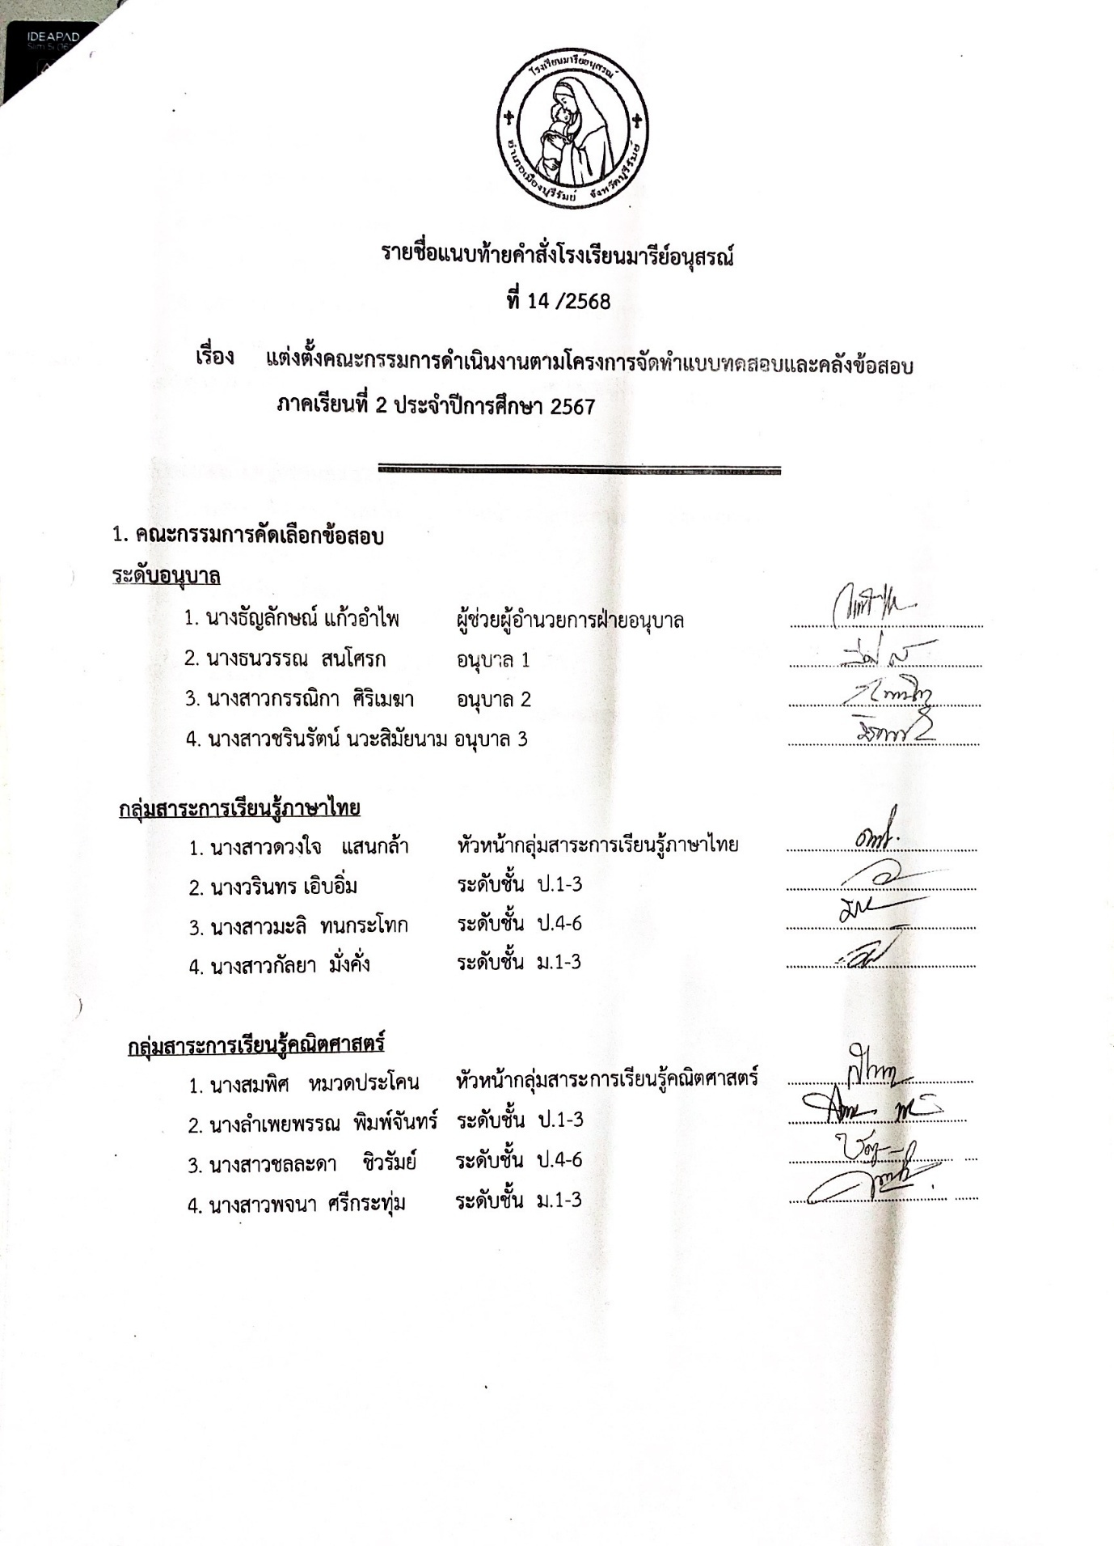
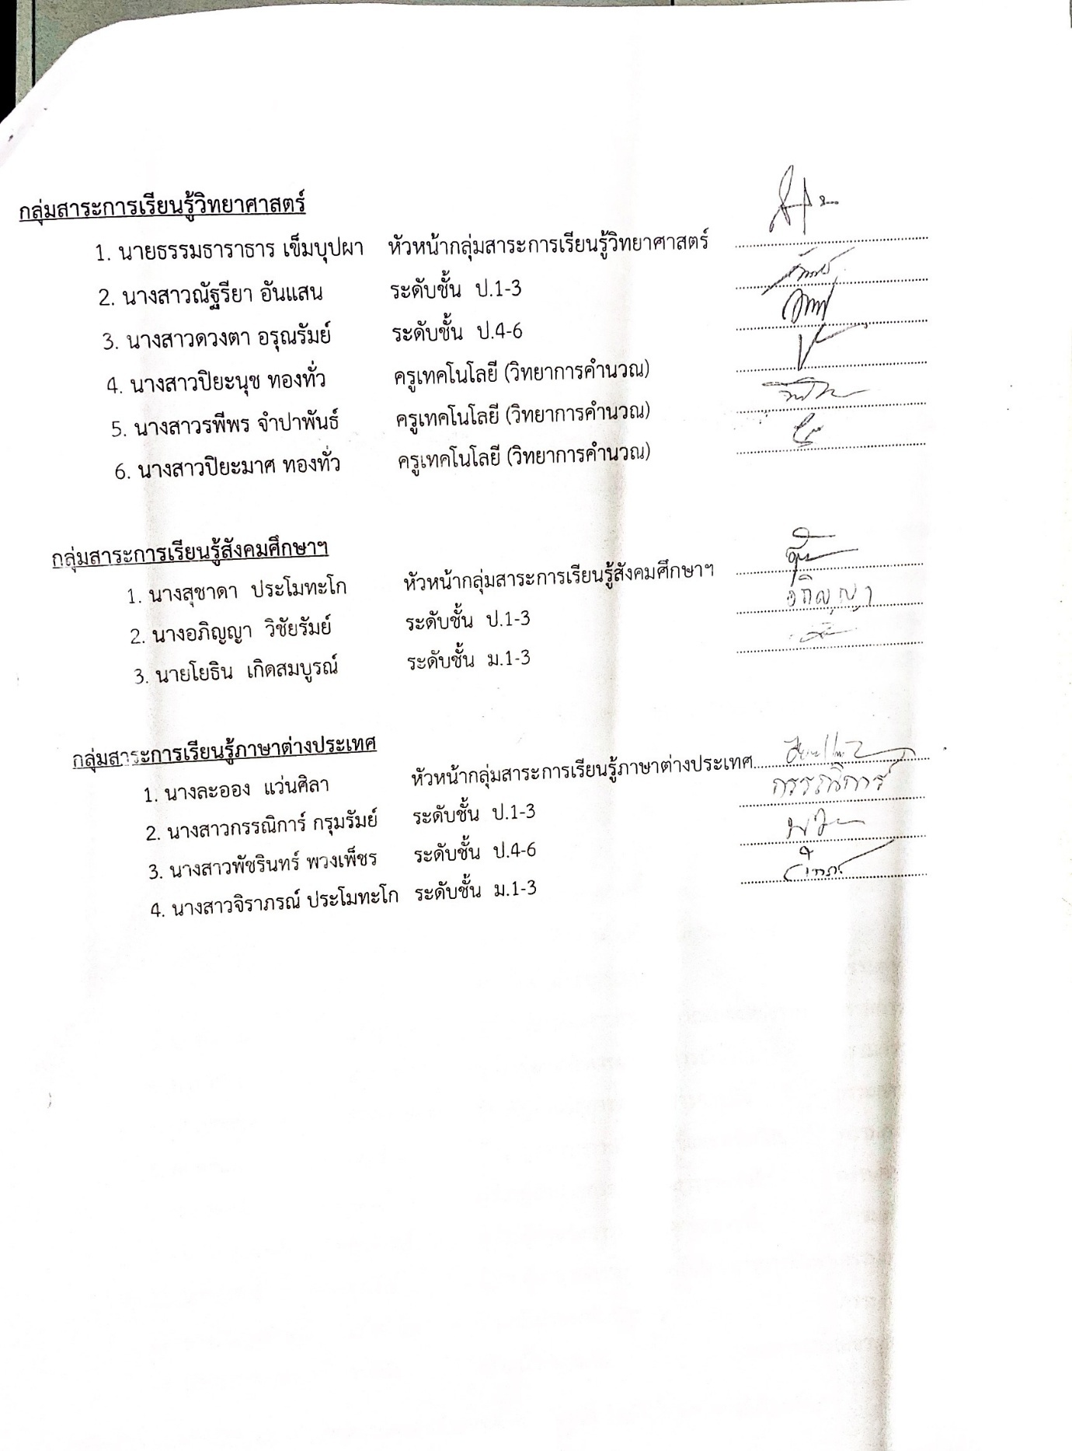

รูปภาพกิจกรรม

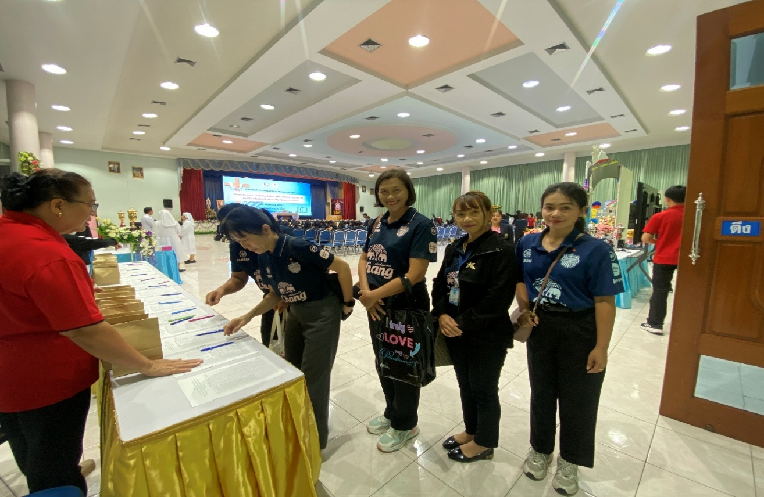

ลงทะเบียนเข้าร่วมประชุมคณะกรรมการดำเนินการจัดทำข้อสอบ
ประจำปีการศึกษา 2567

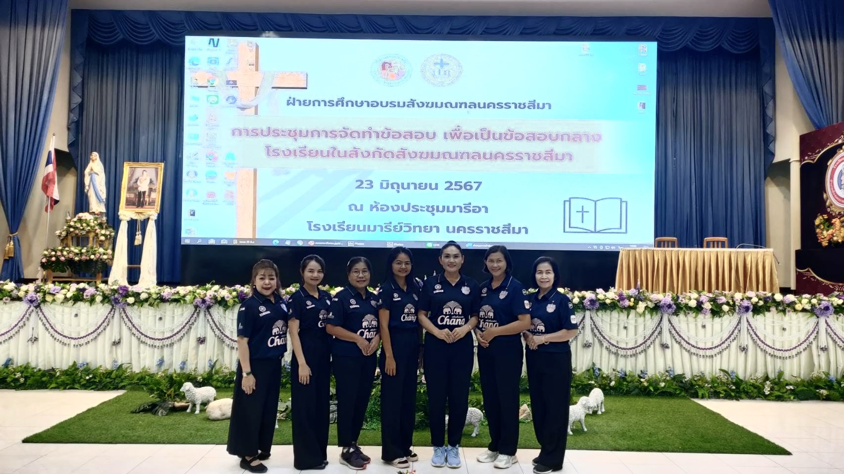

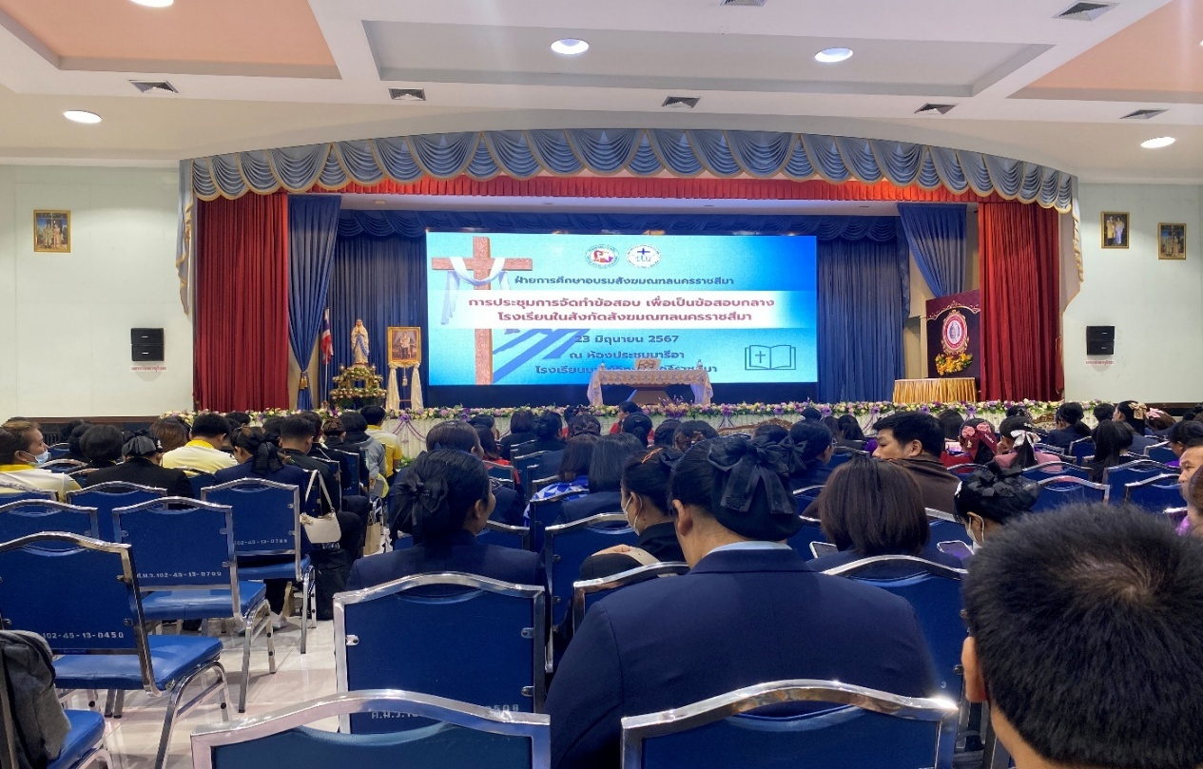

ประชุมคณะกรรมการดำเนินการจัดทำข้อสอบประจำปีการศึกษา 2567

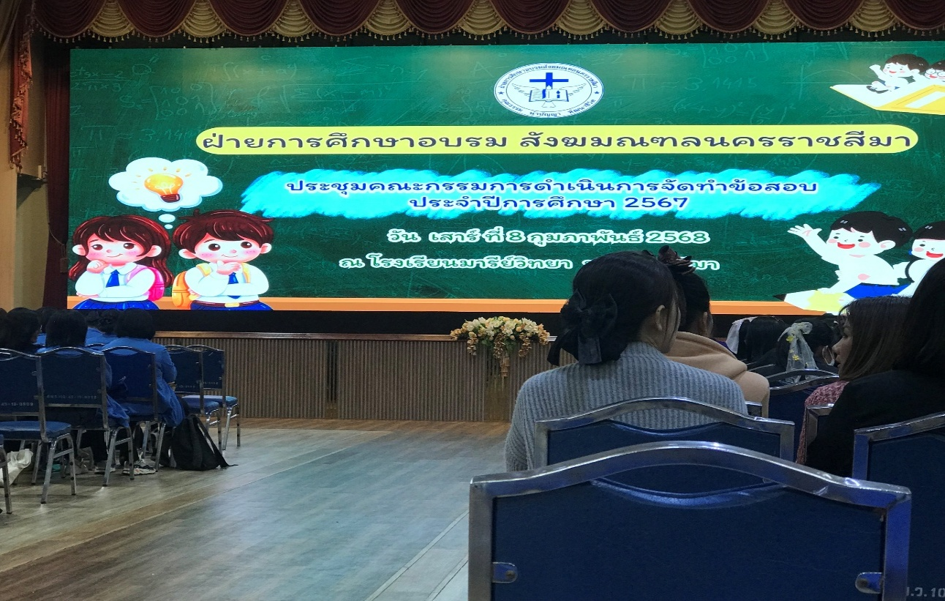

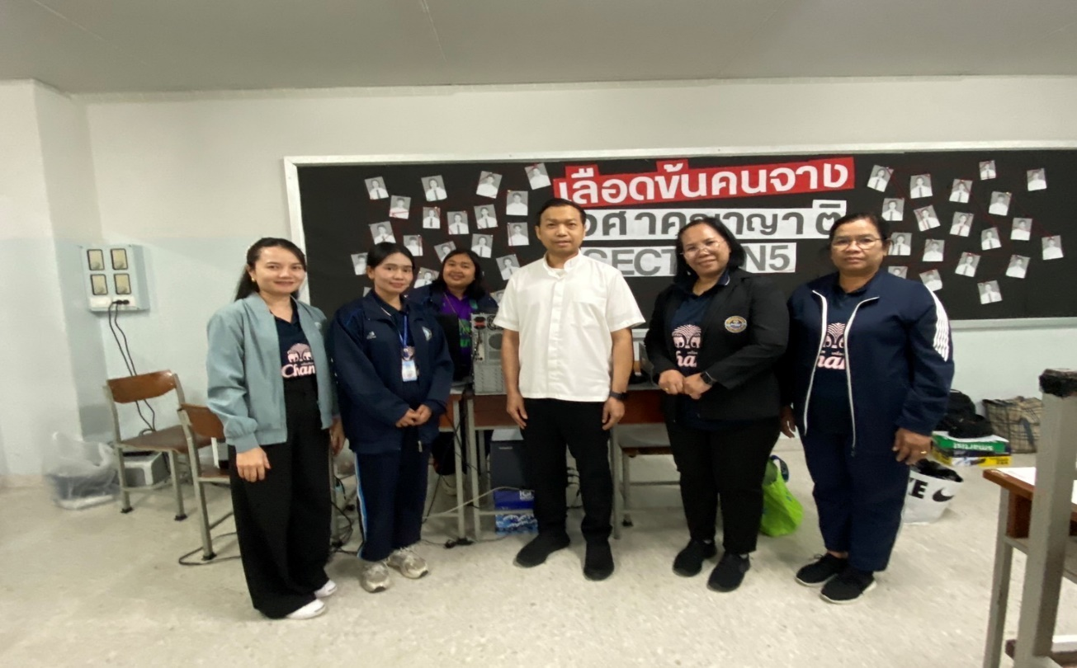

ผู้บริหาร คุณพ่อจักรี พันธ์สมบัติมาให้กำลังใจคณะครูในการจัดทำคลังข้อสอบ

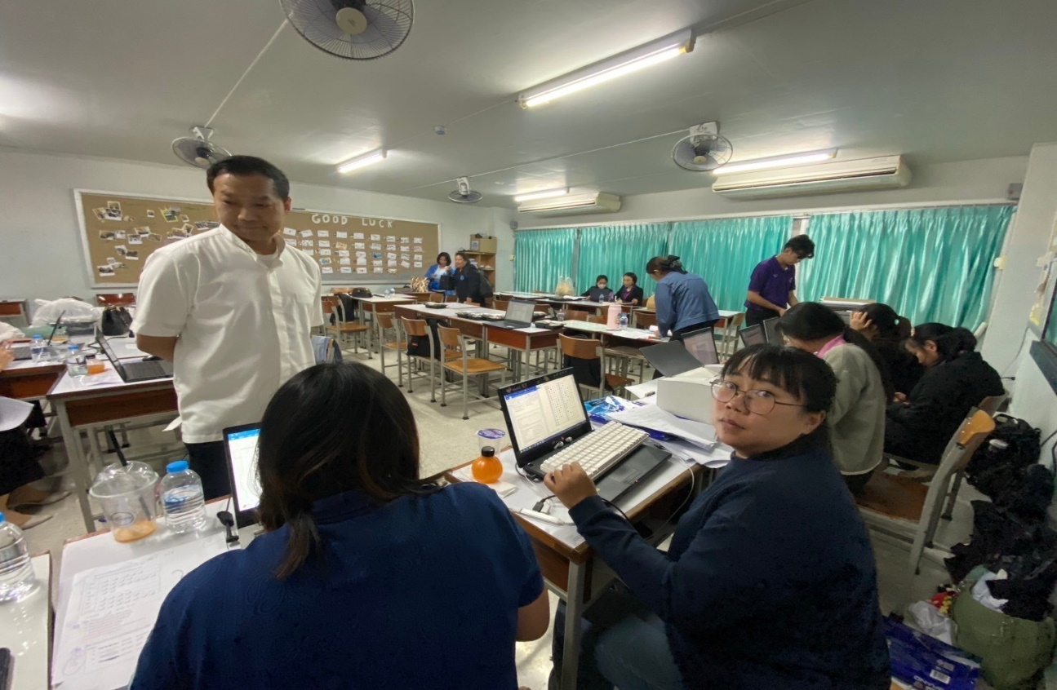

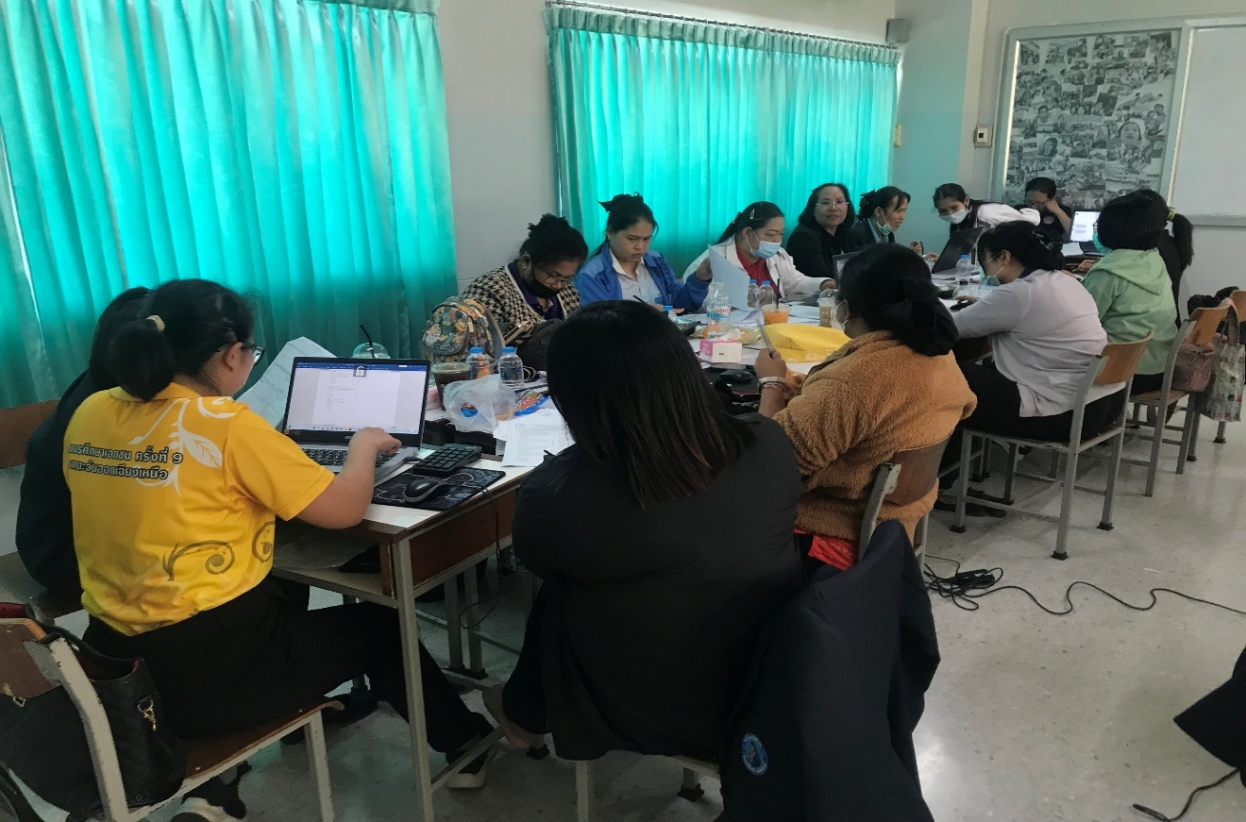

ประชุมคณะกรรมการดำเนินงานจัดทำข้อสอบประจำปีการศึกษา 2567
ณ. โรงเรียนมารีย์วิทยา จังหวัด นครราชสีมา

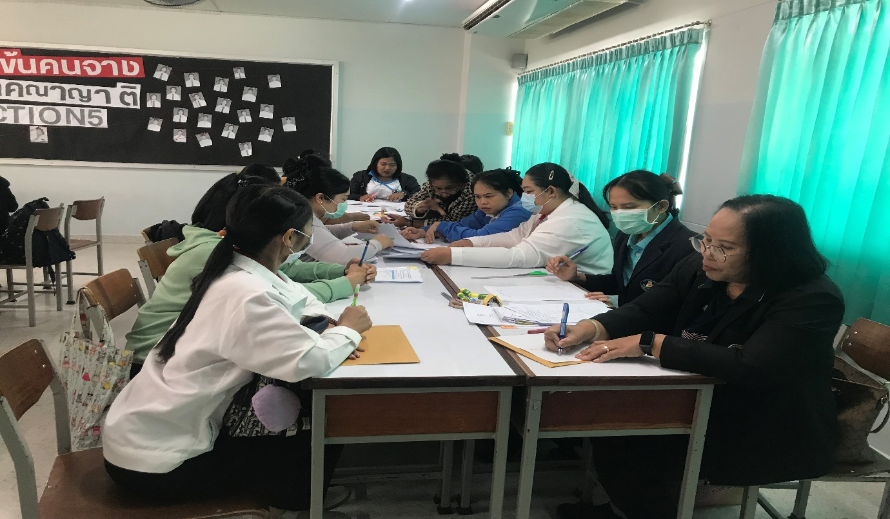

แบ่งกลุ่มจัดทำข้อสอบตามช่วงชั้นของกลุ่มโรงเรียนในเครือสังฆมลฑลทั้ง 10 โรงเรียน ณ. โรงเรียนมารีย์วิทยา จังหวัด นครราชสีมา

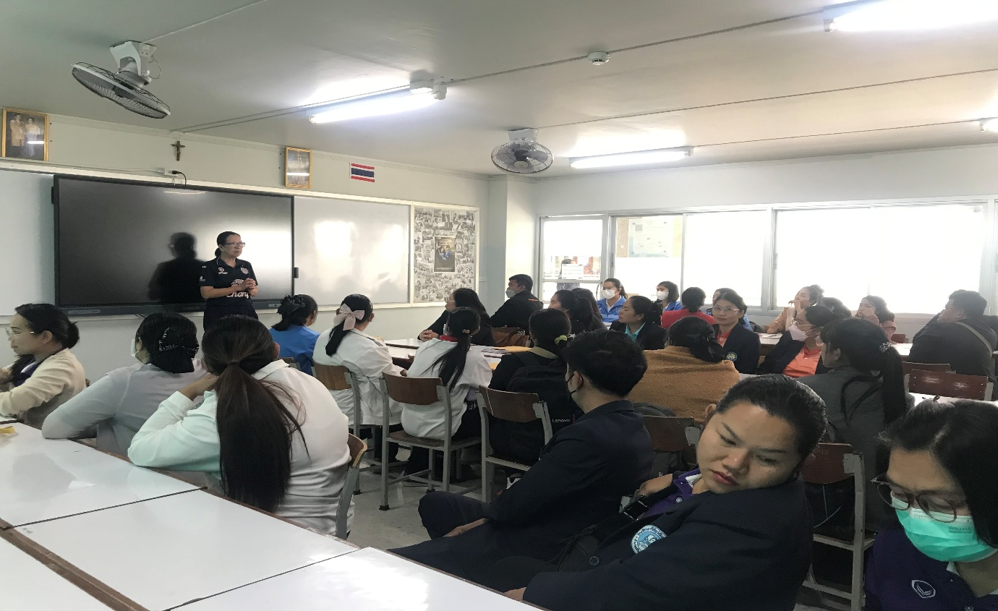

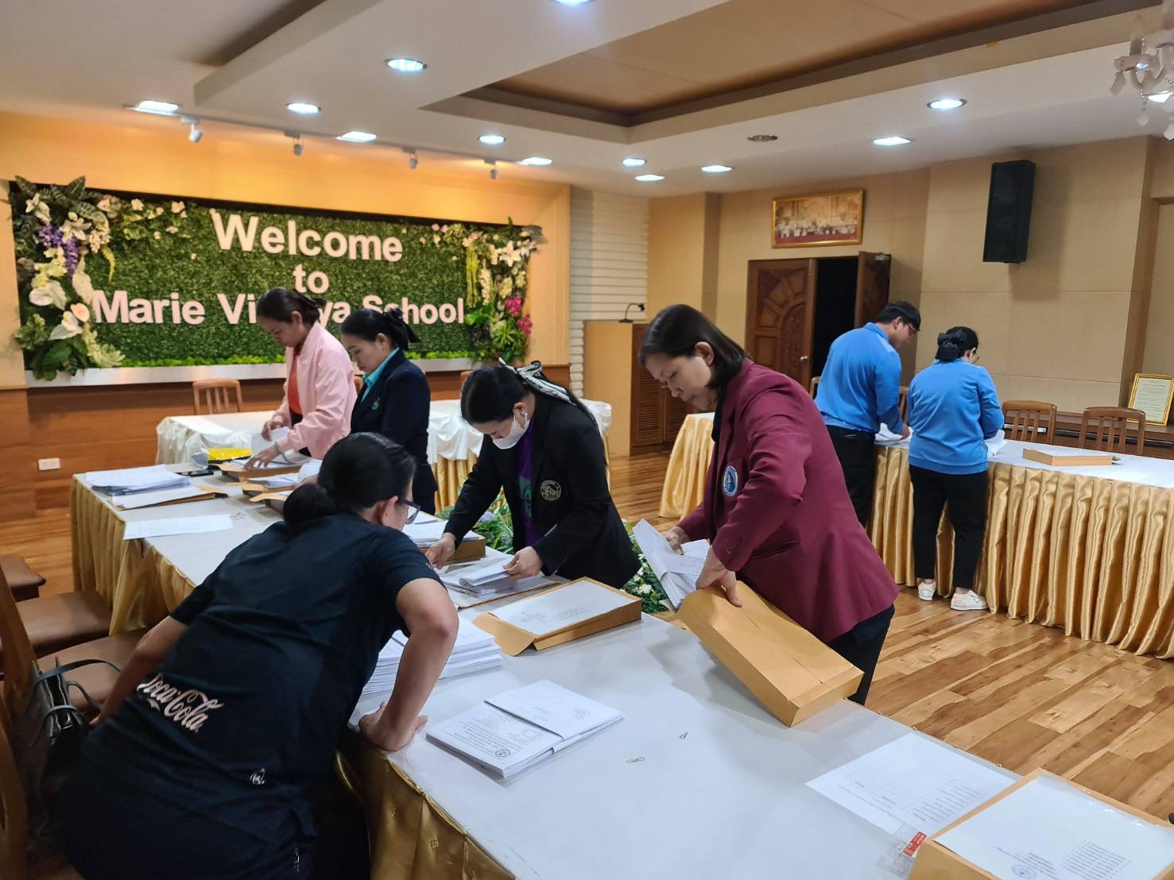

ประชุมคณะกรรมการดำเนินงานจัดทำข้อสอบประจำปีการศึกษา 2567
ณ. โรงเรียนมารีย์วิทยา จังหวัด นครราชสีมา

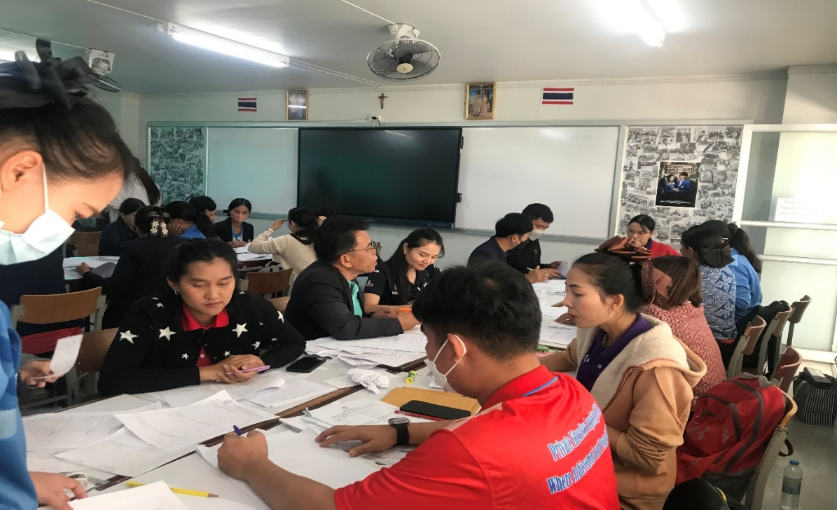

แบ่งกลุ่มจัดทำข้อสอบตามช่วงชั้นของกลุ่มโรงเรียนในเครือสังฆมลฑลทั้ง 10 โรงเรียน ณ. โรงเรียนมารีย์วิทยา จังหวัด นครราชสีมา

